ERP产品需求说明书

版本号 | V2.0
文档编号 | soreal-ERP-20200601
撰写人 | 刘洋洋
撰写日期 | 2020/06/01

说明：本方案中所包含的信息属北京当红齐天国际文化科技发展集团有限公司（以下简称当红齐天）所有，内容包括当红齐天的专有应用产品需求,开发和技术解决方案等信息，解释权归当红齐天所有。作为未实施前之项目文案，当红齐天拥有其所有版权。任何人在当红齐天未经授权前提下，不得用作商业之领域或予以散播流转。若然，当红齐天将保留追索之权。

修订记录
版本号 | 修订日期 | 修订描述 | 修订人
V2.0 | 2019/11/06 | - | -
V2.0 | 2020/06/01 | 文档创建 | 刘洋洋
 | 2020/06/08 | 补充描述会员查询、会员资料、H5活动、首页推送、交易概况、退款规则；修改票务创建；调整优惠券需求； | 刘洋洋
 | 2020/06/09 | 调整游戏/商品配置、会员等级、会员资料、充值管理、充值业务流程等模块的数据内容 | 刘洋洋
 | 2020/06/10 | 微调功能列表内容；补充收银结算、名词解释；修改新增优惠券流程 | 刘洋洋
 | 2020/06/11 | 修改营销模块表数据内容；微调票卡字段顺序；补充退款规则 | 刘洋洋
 | 2020/06/12 | 更新集团营销活动数据范围；修改充值流水列表字段；补充退款规则、订单支付方式、票类型描述、原价/特价结算规则；游戏/商品配置调整 | 刘洋洋
 | 2020/06/15 | 新增5.6.1.1“订单详情”模块描述 | 刘洋洋
 | 2020/06/16 | 补充【新增票务】模块“购票须知”字段描述、【游戏/商品配置】表数据排序规则及异常操作展示说明 | 刘洋洋
 | 2020/06/19 | 【游戏/商品配置】新增规则描述；调整退款管理、集团&门店优惠券数据内容；新增“顾客退款” | 刘洋洋
 | 2020/06/23 | 【权益管理】领取条件改成单选；调整门店版h5渠道统计管理需求；增加店长推荐数量限制 | 刘洋洋
 | 2020/06/29 | 更新交易概况（门店+集团）；新增名词解释；调整会员余额页面 | 刘洋洋
 | 2020/06/30 | 收银台隐藏“折扣”功能；补充【会员余额】门店字段 | 刘洋洋
 | 2020/07/01 | 新增门店报表描述；调整「推荐配置」 | 刘洋洋
 | 2020/07/07 | 修改会员等级；补充权益礼包规则；修改游戏配置 | 刘洋洋
 | 2020/07/08 | 补充【收银】模块配置明细规则；补充票价描述；调整【新增票务】票价字段名称；新增banner管理模块需求；删除【门店信息】页面「视频」数据 | 刘洋洋
 | 2020/07/09 | 修改【会员-余额】页面数据；调【banner管理】模块新增删除功能 | 刘洋洋
 | 2020/07/10 | 补充【新增会员】规则 | 刘洋洋
 | 2020/07/13 | 【会员等级】模块中「会员等级」、「门槛条件」改为不可编辑项；【会员充值】修改需求；【日报】、【月报】报表中增加充值收入统计；【会员详情-优惠券】调整字段信息；【新增优惠券】新增使用说明描述 | 刘洋洋
 | 2020/07/14 | 【新增会员等级】修改字段名称及规则；补充描述【退款】规则；【充值管理】列表增加“渠道”，调整上架渠道规则 | 刘洋洋
 | 2020/07/20 | 补充【充值管理】表数据排序规则；调整焕真排行榜字段需求 | 刘洋洋
 | 2020/07/21 | 【收银模块】增加“渠道出票”；“渠道验票”改为统一验票 | 刘洋洋

专业名词 | 描述
会员码 | 会员二维码，用于线下扫码付款、验票
订单取票码 | 订单专属二维码，用于线下验票
手环编号 | NFC标签11位编号
顾客编号 | 顾客代称，用于场控叫号
渠道号 | 渠道代称，用于渠道统计
票卡条码 | 票卡一维码，用于扫码快速查询
核销期 | 购买票卡后需在“核销期”内验票激活（过期后票卡失效，不可使用）
票卡有效期 | 票卡包含项目的体验有效期
快捷支付 | 微信支付+支付宝支付
转账支付 | 代表转账支付订单，输入金额可为0（充值收银时根据需要选择该支付方式）
渠道支付 | 代表渠道订单（验票创建订单时无需选择支付方式）
售票 | 售卖游戏票的收银台
零售 | 售卖商品票的收银台
票务订单 | 包含游戏票订单、商品票订单
名词解释
目录
1. 产品概述 8
1.1. 产品介绍 8
1.2. 范围 8
1.3. 需求清单 8
1.4. 功能列表 9
2. 产品总览 11
2.1. 系统框架 11
2.2. 交互原型 12
3. 全局说明 12
3.1. 功能权限 12
3.2. 机制规则 13
4. 集团功能模块详细说明 13
4.1. 业务流程 13
4.2. 登录 14
4.3. 首页 15
4.4. 会员 16
4.4.1. 会员资料 17
4.4.2. 会员等级 21
4.4.3. 权益管理 23
4.5. 订单 27
4.5.1. 票务订单 27
4.5.2. 充值流水 30
4.5.3. 虚拟商品订单流水 30
4.6. 商品 31
4.7. 游戏 31
4.7.1. 游戏项目管理 31
4.7.2. 新增游戏 32
4.7.3. 游戏分类 34
4.8. 营销 35
4.8.1. 优惠券 35
4.8.2. 营销活动 38
4.9. 交易概况 43
4.10. 报表 45
4.11. 设置 45
5. 门店功能模块详细说明 45
5.1. 登录 45
5.2. 首页 45
5.3. 收银 46
5.3.1. 业务流程 46
5.3.2. 售票 47
5.3.3. 零售 53
5.3.4. 充值 53
5.4. 顾客 54
5.4.1. 手环管理 54
5.4.2. 顾客管理 55
5.4.3. 排场情况 55
5.5. 会员 56
5.5.1. 会员查询 56
5.5.2. 会员资料 57
5.5.3. 充值管理 58
5.6. 订单 60
5.6.1. 订单流水 60
5.6.2. 充值流水 62
5.6.3. 虚拟订单流水 63
5.6.4. 退款管理 63
6. 商品 65
7. 游戏 65
8. 票务 66
8.1. 票务管理 66
8.1.1. 票务列表 66
8.1.2. 新增票务 67
8.1.3. 游戏配置 70
8.1.4. 商品配置 72
8.1.5. 渠道配置 73
8.1.6. 票务分类 73
8.2. 验票绑定 73
8.3. 商品核销 74
9. 营销 74
9.1. 卡券管理 74
9.1.1. 优惠券 74
9.2. 营销活动 76
9.2.1. H5推广 76
9.2.2. 首页推送 78
10. 线上店铺 78
10.1. banner管理 78
10.2. 编辑页面 80
11. 门店交易概况 81
12. 报表 83
12.1. 日报 83
12.2. 月报 86
13. 设置 86
13.1. 门店信息 86
14. 其他非功能性需求 86
15. 风险分析 87

产品概述

产品介绍
实现企业对内容资源、门店运营资源的统一管理。SoReal ERP后台系统主要为各个乐园门店提供基本业务管理运营支持，包括销售过程管理、多层级组织架构管理、数据和资源管理。
产品的功能模块可以概括为三个方面：收银、数据统计、资源管理
收银：展示各门店售卖项目，支持工作人员售票、验票、绑手环，预览会员及订单信息。
数据+资源管理：包括会员、订单、游戏等。
资源管理：包括商品、票务、游戏、营销等。

范围
本次项目开发涉及到小程序、TV叫号系统、游戏设备管理终端相关数据及展示，闸机验票/核销。

需求清单
收银（门店） | 分类收银 | 权限类别 | 运营
顾客（门店） | 排场情况 |  | 产品
顾客（门店） | 顾客编号 | 每个门店的顾客编号为连续编号 | 运营
会员（共有） | 会员充值 | 充值管理（消费，后扣赠币）、运营配置 | 运营
会员（共有） | 权益管理 |  | 运营
会员（共有） | 注册会员 | 1.创建会员 2.修改会员资料 | 运营
订单（共有） | 订单流水（共有） | 互动桌面商品订单、订单列表（支付会员） | 产品
订单（共有） | 退款管理（门店） | 列表（增加支付会员、支付方式、操作时间） | 产品
订单（共有） | 宝箱订单流水 | 流水列表 | 产品
票务（门店） | 购票须知 | 购票须知文本编写 | 产品
票务（门店） | 票内项目编辑 | 套餐内包含多选一项目、限量特价 | 运营
票务（门店） | 包含项目 | 自定义
营销（共有） | 渠道活动推送 | 体验票领取、优惠券领取、问卷（领取、推送至账户内）； | 运营、产品
门店信息（门店） | 游园须知 | 交通指南、游戏须知、常见问题 | 运营
小程序运营配置管理（门店） | 模块管理
小程序运营配置管理（门店） | 文章管理
票务详情配置 | 自定义票面内容 |  | 运营
游戏（集团） | 游戏详情配置 | 缩略图顺序、游戏类型、体验要求 | 产品
- | 排序功能 |  | 运营、产品
 | gif图
 | 视频大小
 | 图片尺寸

功能列表
- 集团
功能模块 | 主要功能点 | 详细描述 | 优先级
登录 |  | 所属、角色、昵称、退出登录
首页 |  | 问候语、时间
会员 | 会员资料 | 新增3个字段、账户余额、积分、消费记录新增2个字段 | P2
会员 | 会员等级 | 等级、等级头像框、等级图片、获取条件 | P1
会员 | 权益管理 | 创建权益礼包（等级权益包、TOP榜权益包）、焕真值规则设置 | P1
订单 | 订单流水
订单 | 虚拟订单流水 |  | P2
订单 | 充值流水 |  | P2
商品 | 商品库
游戏 | 游戏项目管理 | 游戏英文名称、游戏类型、体验要求、图片调序 | P1
游戏 | 游戏分类
营销 | 优惠券 | 优惠券 | P2
营销 | 营销活动 | 创建H5推广活动（领取优惠券） | P3
营销 | 营销活动 | 首页活动 | P4
交易概况 |  | 门店销售趋势 | P4
报表 | 日销售报表
报表 | 月销售报表
设置 | 员工管理
设置 | 门店管理
设置 | 个人资料

- 门店
功能模块 | 主要功能点 | 详细描述 | 优先级
账号信息 |  | 所属门店、角色、昵称、退出登录
首页 |  | 问候语、时间、接班
收银 | 售票 | 分类选择票务、购物车（配项）、搜索查询会员、快捷入口菜单 | P2
收银 | 零售 | 分类选择票务、购物车（配项）、搜索查询会员、快捷入口菜单 | P2
收银 | 充值 | 分类选择票务、购物车、搜索查询会员、快捷入口菜单 | P2
收银 | 交班
顾客 | 手环管理
顾客 | 体验项目管理
顾客 | 排场情况 | 可排队游戏的排队人数&场次 | P4
会员 | 会员资料 | 新增会员（会员等级/焕真值）、账户余额详情、积分详情、优惠券详情、消费记录新增2个字段
会员 | 会员充值 | 充值管理 | P1
订单 | 订单流水 | 打印小票 | P2
订单 | 虚拟订单流水 |  | P2
订单 | 充值流水 |  | P2
订单 | 交班管理
订单 | 退款管理 | 新增2个字段、订单类型筛查 | P3
商品 | 门店商品
游戏 | 区域管理 | 区域资料
票务 | 票务管理 | 票卡排序、推荐、特价、票卡描述、购票须知、项目多选配置、项目排序、使用渠道筛查、推荐筛查、新增1个字段 | P2
票务 | 验票绑定 | 票卡调整字段 | P4
票务 | 商品核销
渠道 |  |  | P3
营销 | 卡券管理 | 优惠券 | P2
营销 | 营销活动 | 创建H5推广活动（领取优惠券）、渠道链接统计 | P3
营销 | 营销活动 | 首页活动（领取、推送） | P4
门店交易概况 |  | 会员增长量统计 | P4
报表 | 日销售报表
报表 | 月销售报表
设置 | 员工管理 | 账号管理
设置 | 员工管理 | 角色管理
设置 | 门店信息
设置 | 叫号系统设置
设置 | 个人资料（共有）

产品总览

系统框架
- 集团
在线地址：https://www.processon.com/view/link/5ed49939e401fd6b50e6b7bc
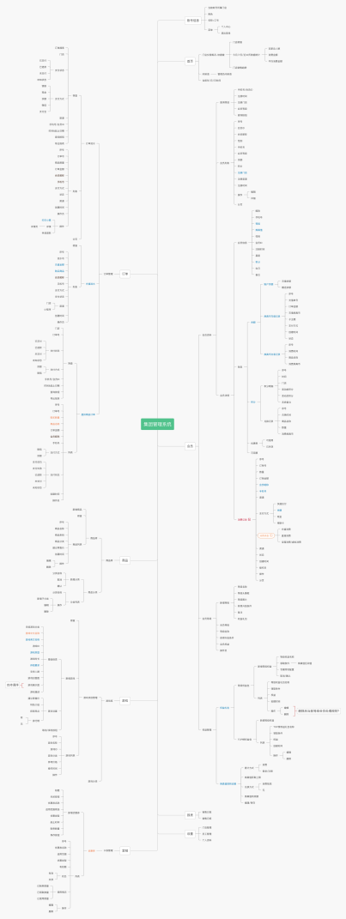
- 门店
在线地址：https://www.processon.com/view/link/5ed49913f346fb12892d91b7
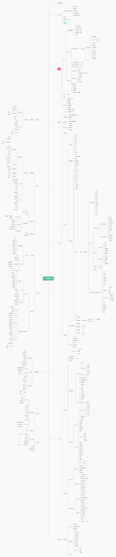

交互原型
- 集团版在线地址：
https://www.xiaopiu.com/web/byId?type=project&id=5d8cbffb80859a36c7b5f8ad
- 门店版在线地址：
https://www.xiaopiu.com/web/byId?type=project&id=5d8b7c8b80859a36c7b58421

全局说明

功能权限
登录内部员工账号后进行使用，根据账号权限配置进入集团版/门店版。根据菜单页面做了二级权限，登录后仅能看到有管理权限的页面，可使用页面所有功能。

机制规则
- 排序规则
（1）表单数据按照创建时间倒序
（2）创建票卡：选择的游戏/商品按照添加的顺序排列，可调排序
（3）收银：票卡列表的默认数据按照创建时间倒序排列，或根据设置顺序排列
（4）购物车：根据添加的先后顺序排列
- 搜索规则
（1）会员查询/商品搜索/游戏搜索范围为全局搜索
（2）顾客/会员资料搜索范围为门店数据搜索
（3）支持模糊搜索
（4）搜索逻辑为：点击搜索，输入关键词后，点击键盘上的“确认”/“回车键”进行搜索。

- 页面跳转机制
（1）查询非关联表数据时打开新标签页加载数据

集团功能模块详细说明

业务流程

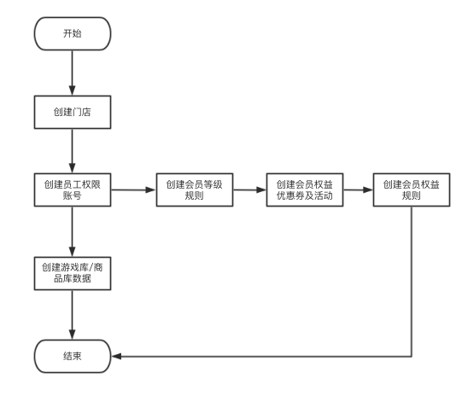

登录

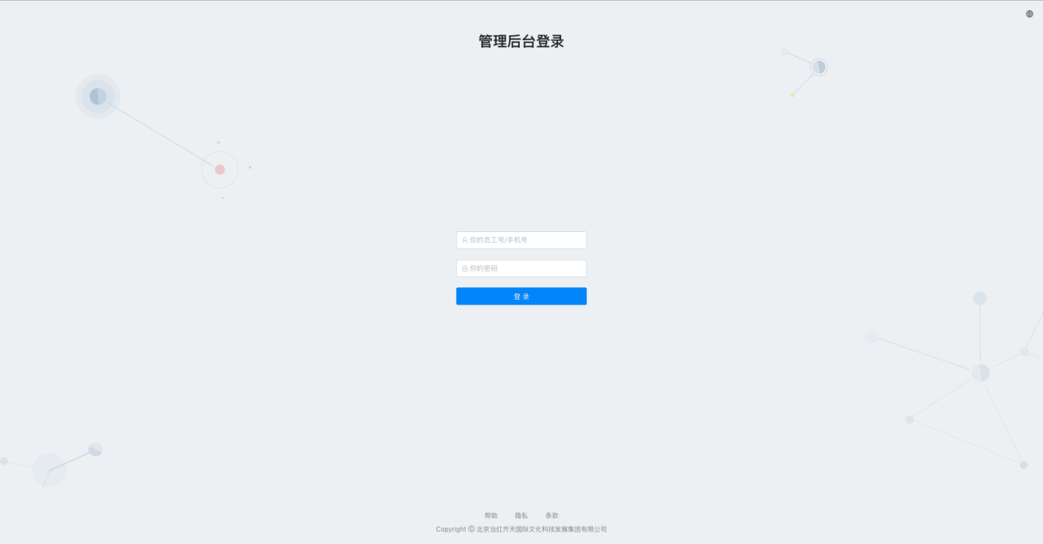

- 账号注册登录流程图：
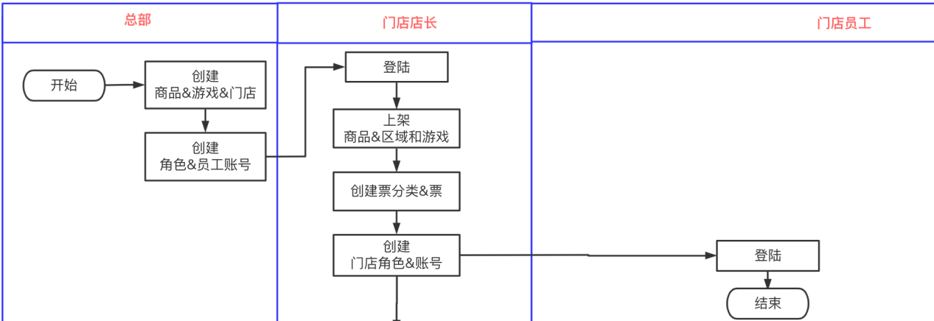

- 登录方式：员工账号、手机号
- 登录限制
账号类型 | 登录版本
集团账号 | 集团版本
员工账号 | 门店版本

- 异常登录
异常类型 |  | 提示
账号异常 | 非系统账号 | “账号不存在”
账号异常 | 输入错误 | “账号/密码错误”
手机号异常 | 非系统内手机号 | “账号不存在”
手机号异常 | 账号重复 | “操作失败请重试”
密码异常 | 输入错误 | “密码错误”

首页
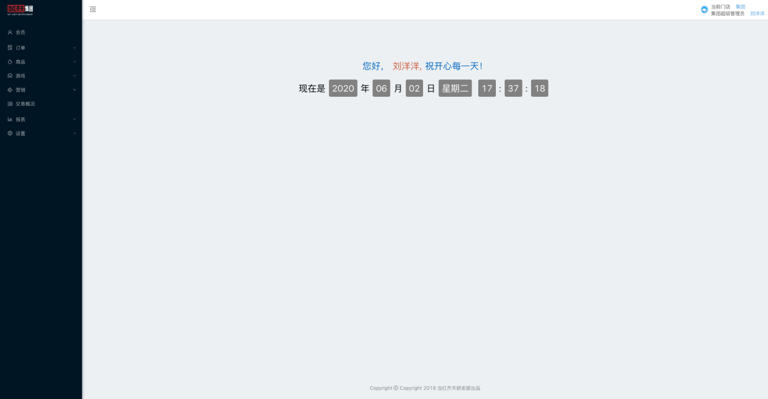
登录成功后进入首页，展示提示语。

- 左侧菜单：支持展开、收回。
类型 | 动作 | 状态
收回 | 鼠标悬浮 | 展开当前模块子集菜单
展开 | 点击 | 树桩层级展开

- 提示语：
- 文案：您好，【账号昵称】，祝开心每一天！
- 日期：当前北京时间【年月日+星期+时分秒】

会员
由集团创建会员等级、权益礼包，会员消费或参与活动后系统根据规则累加/扣减焕真值、积分。

- 数据模型：
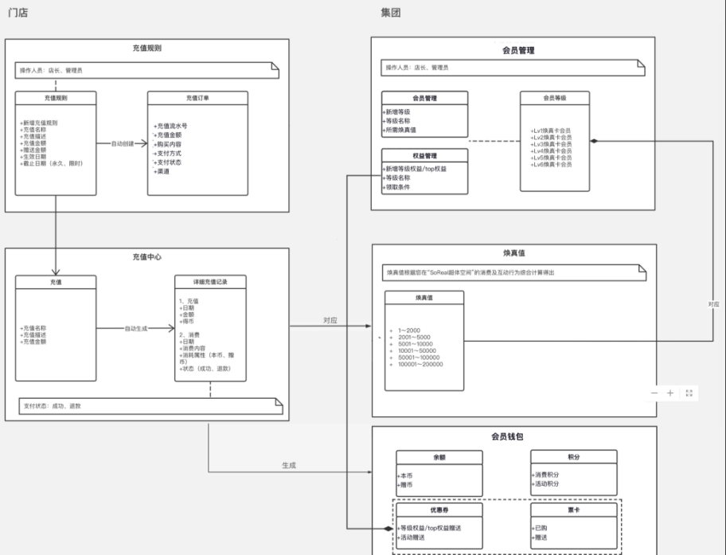

- 业务流程：
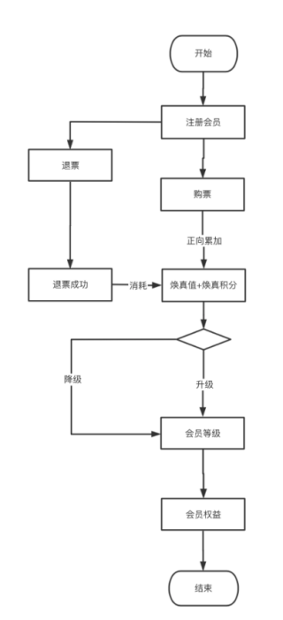

会员资料
用户场景 | 使用微信扫码进入小程序，授权位置信息后进入该页面
功能描述 | 根据参数关联搜索查询
优先级 | P2
输入/前置条件 | 点击【会员】-【会员资料】进入页面
需求描述 | 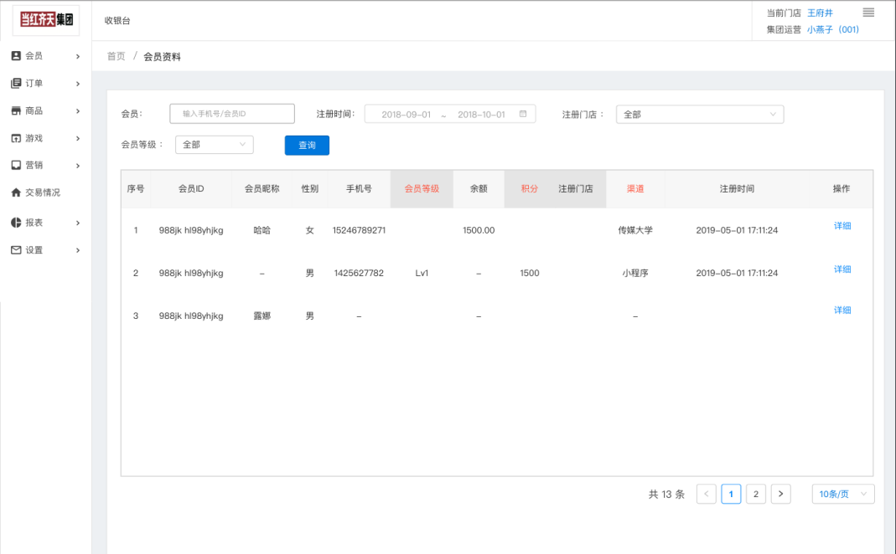  - 设计要求：从上至下依次为搜索项、表格、分页器  （1）搜索项：从左至右展示，超过最大宽度时串行展示  （2）表格：位置居中,默认只展示标题，“暂无数据”icon。  （3）分页器：表格右下角展示  - 表单：  （1）数据内容：展示所有门店的会员表单数据，每页默认展示10条数据。  （2）搜索项：会员ID、手机号、注册门店、会员等级、注册时间为搜索项，联动搜索查询
输出/后置条件
补充说明

会员详情
用户场景 | 查看会员账户资料、充值/消费等详细信息
功能描述 | 包含会员基本信息、账户钱包信息、订单消费记录
优先级 | P3
输入/前置条件 | 【会员资料】页点击【详细】
需求描述 | 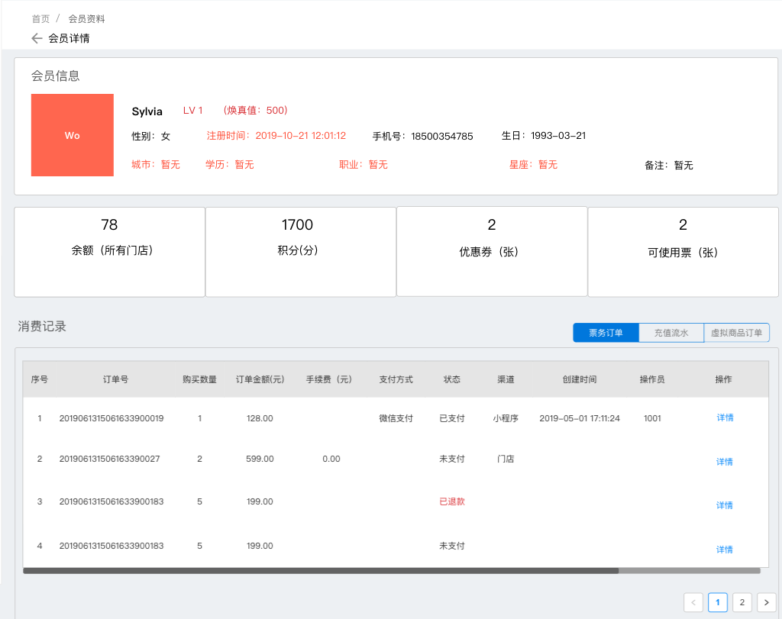  - 会员信息：包含会员基本信息、当前会员等级、当前焕真值  - 钱包：  - 余额：  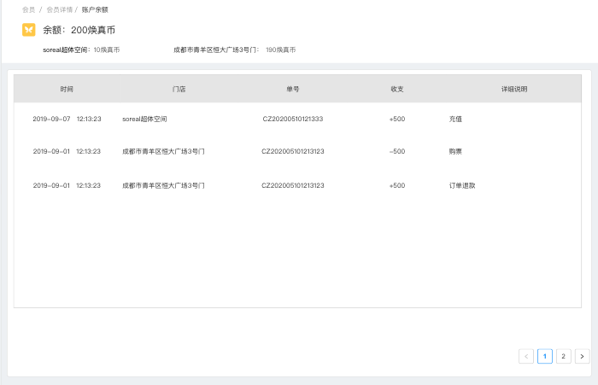  - 使用规则：余额不通用，仅限充值门店使用  - 数据内容：包含账户总余额，所有已充值门店余额、所有收支交易记录  - 表数据：包含“记录时间”、“门店名称”、“单号”、“收支数额”、“详细说明”。  - 时间：收支变动时间  - 门店：订单所属门店名称  - 单号：充值单号/消费订单流水号  - 收支：收入/支出的焕真币金额  - 详细说明：收支变动的详细说明，包含充值、购票、退款三种类型  - 积分：账户总积分、积分收支明细  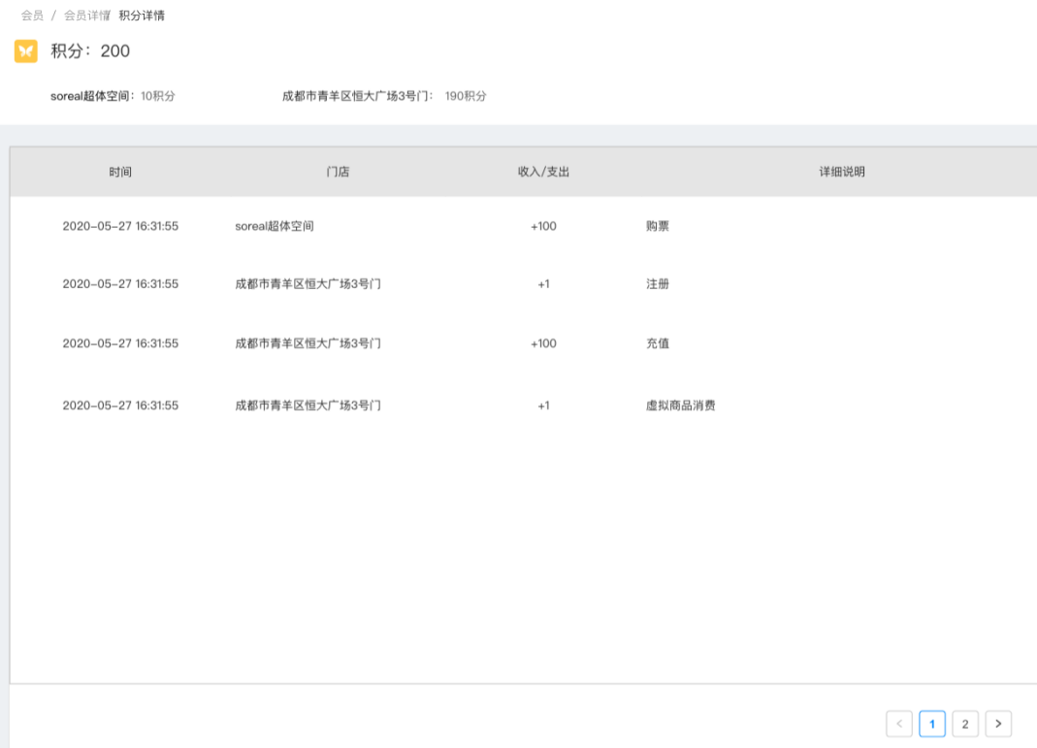  - 使用规则：积分不通用，仅限充值门店使用  - 数据内容：包含账户总积分，积分>0门店的积分余额、所有收支交易记录  - 列表参数：包含变动时间、收入/支出数、变动详细说明  - 变动详细说明：包含注册、购票、虚拟商品消费、充值、退款五种类型  - 数据排序：根据变动时间倒序排列  - 积分优惠券  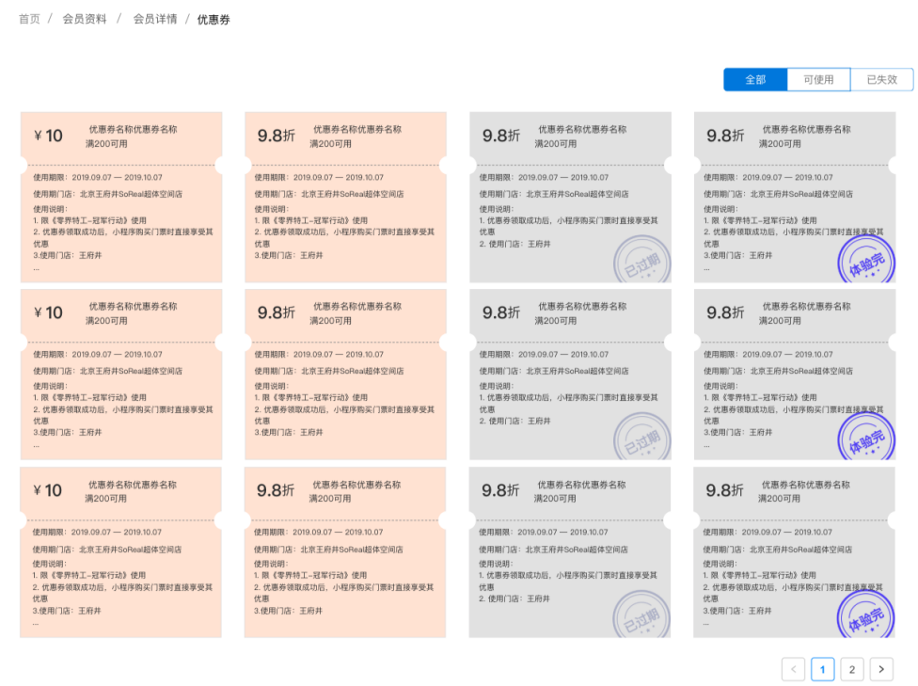  - 筛查项：可使用、已失效  - 数据排序：根据获得时间倒序排列  - 数据内容：包含减免金额/折扣金额、优惠券名称、使用门槛、使用期限、使用门店、使用说明。  - 异常处理：当使用说明描述超出范围限制时显示“...”，鼠标悬浮后显示全部使用说明描述  - 票卡：  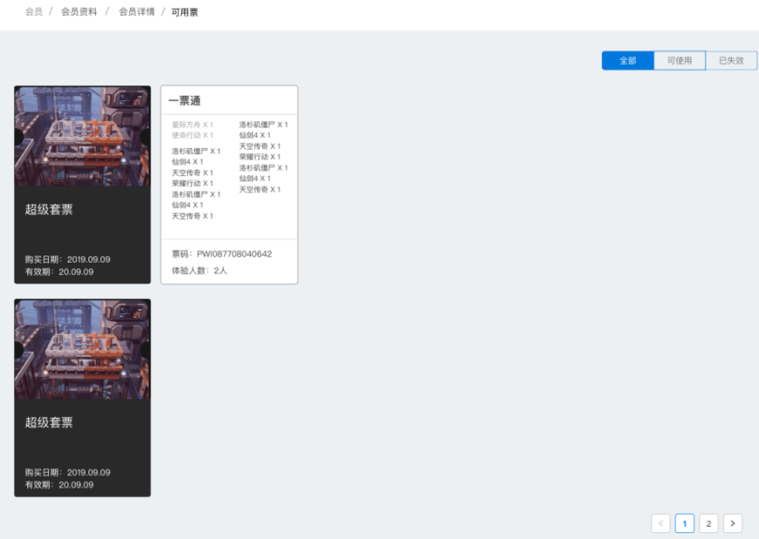  - 消费记录：  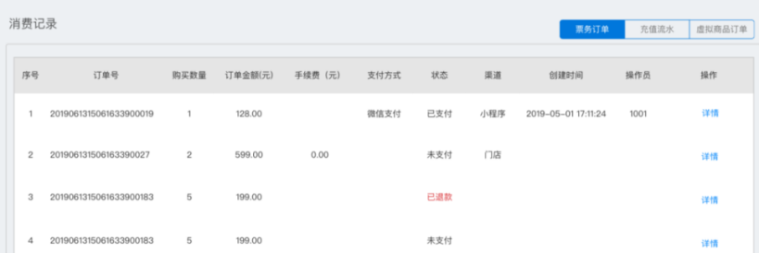  - 表数据：票订单、充值流水、虚拟商品订单  - 子操作：点击【详情】进入【订单详情】页
输出/后置条件 | 点击“返回按钮”返回【上一页】
补充说明

会员等级
用户场景 | 创建会员等级体系
功能描述 | 新增/管理会员等级
优先级 | P1
输入/前置条件 | 点击【会员】-【会员等级】进入页面
需求描述 | 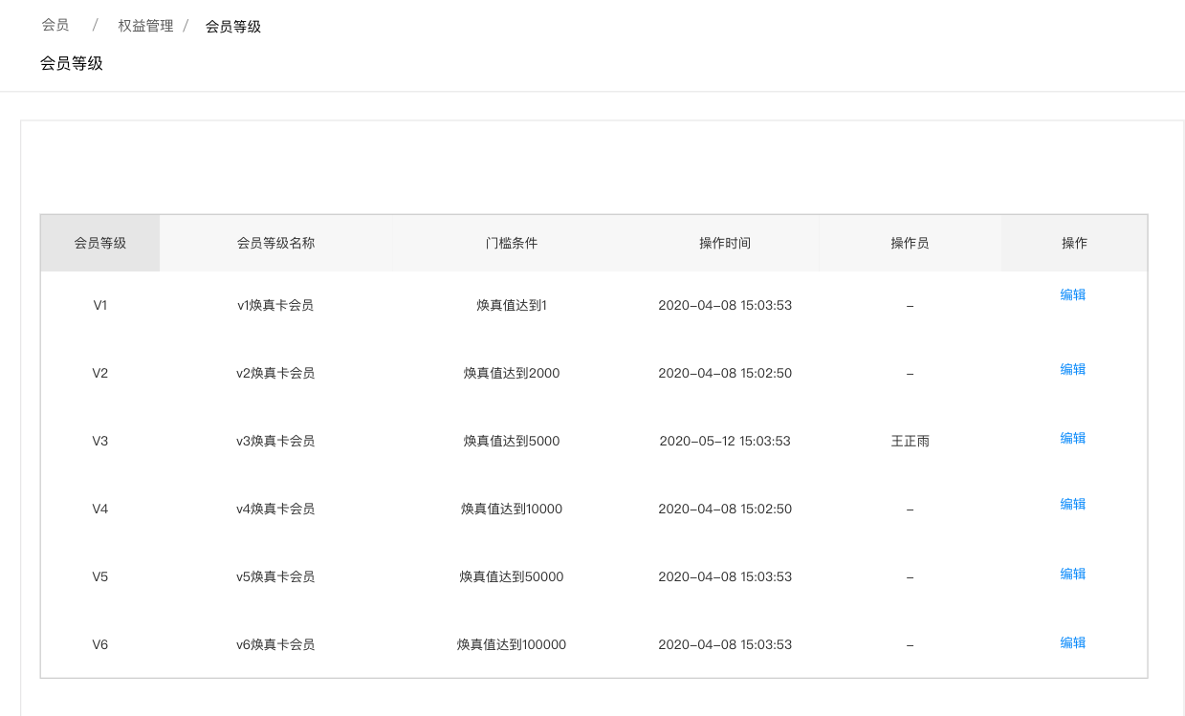  - 表单：  - 表字段：会员等级、会员等级名称、门槛条件、操作时间、操作员、编辑操作。（无操作员操作时显示“-”）  - 表数据：默认给定等级数据，只可编辑。  - 默认数据：会员等级从V1~V6；会员等级名称为「焕真V1会员」～「焕真V6会员」；等级条件依次为1、2000、5000、10000、50000、100000焕真值。  - 数据排序：根据创建时间倒序。  - 会员等级详情：  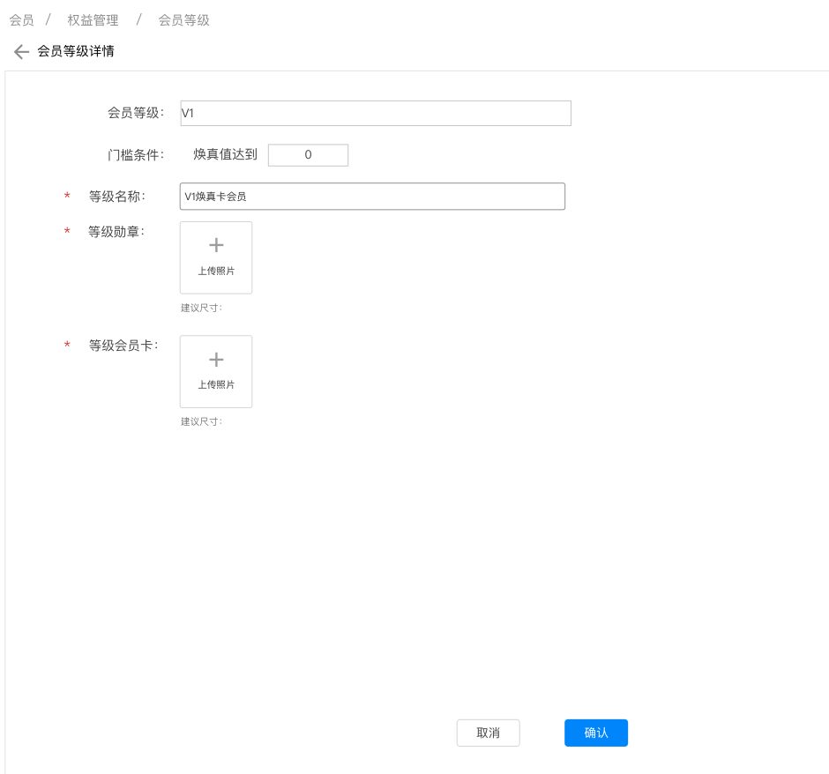  - 会员等级：固定数据，不可编辑。  - 门槛条件：固定数据，不可编辑。  - 等级名称：必填项，文本输入框。默认给定数据，可修改。  - 等级勋章：必填项，限制上传1张图片，大小不超过2M  - 等级会员卡：必填项，限制上传1张图片，大小不超过5M
输出/后置条件 | 点击【确认】后保存信息并返回【会员等级】页面；点击【取消】后不保存已写入信息，直接返回【会员等级】页面
补充说明 | 创建焕真值规则后再创建会员等级，最后创建对应等级的权益；

权益管理
会员焕真值、积分、会员等级的变动关系如下：
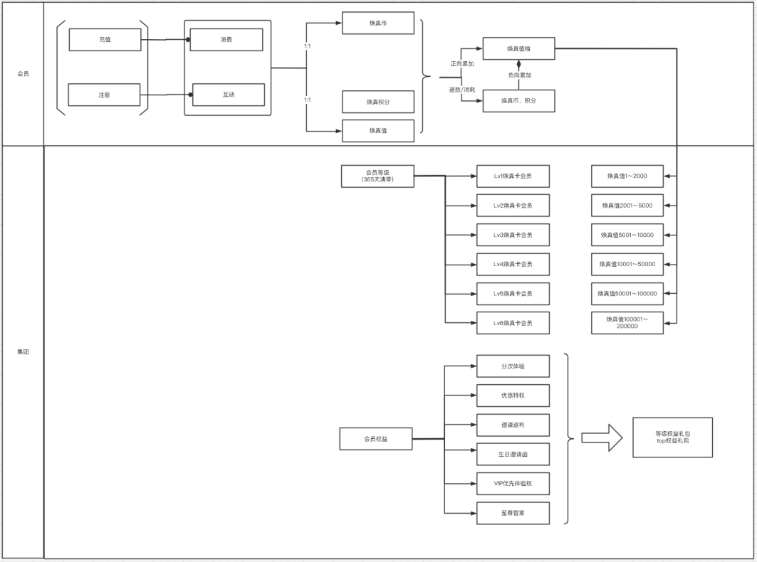

焕真值规则
用户场景 | 默认规则，后端给定
功能描述 | 根据消费及互动行为综合计算得出，是界定会员等级的唯一标准。
优先级 | P1
输入/前置条件
需求描述 | - 累计方式：会员每消费1元获得1焕真值  - 焕真值有效期：固定为每年1月1日系统自动清零，清零后会员账户将被重置。
输出/后置条件
补充说明

焕真积分规则
用户场景 | 默认规则，后端给定
功能描述 | 根据消费及互动行为综合计算得出，是界定会员等级的唯一标准。
优先级 | P1
输入/前置条件 | 消费、参与活动
需求描述 | - 累计方式：  - 消费：会员每消费1元获得1积分  - 注册：注册成功获得1积分  焕真积分有效期：固定为每年1月1日系统自动清零，清零后会员账户将被重置。
输出/后置条件
补充说明 | 退款后扣减“退款订单”所发放的焕真值、积分，不足抵扣则扣至0

权益礼包
用户场景 | 根据会员等级/会员排名创建会员权益礼包
功能描述 | 创建礼包后，系统根据配置规则自动发放会员权益
优先级 | P1
输入/前置条件 | 点击【会员】-【权益礼包】进入页面
需求描述 | 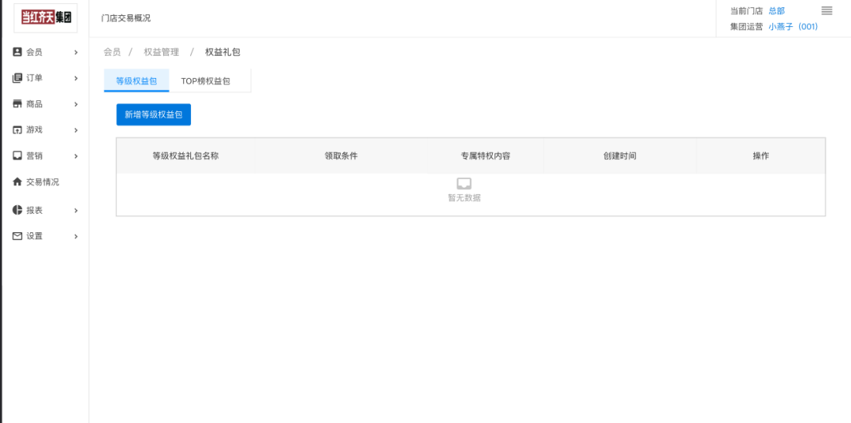  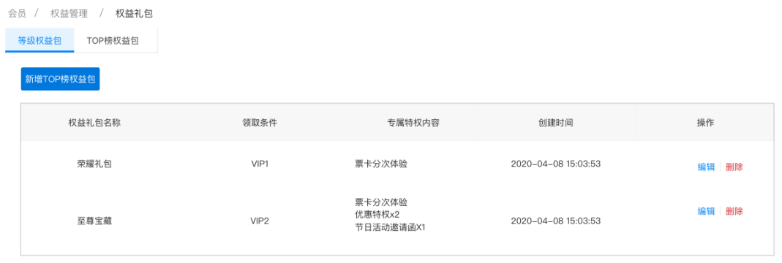  - 等级权益礼包  - 表数据：礼包名称、领取条件、特权内容、创建时间、编辑/删除  - 权益礼包名称：引用“等级权益礼包名称”字段数据  - 领取条件：引用“会员等级”字段数据  - 专属特权内容：数据内容包含“专属特权配置”项目名称+优惠券数量  - 数据排序：根据创建时间倒序。  - 新增等级权益礼包  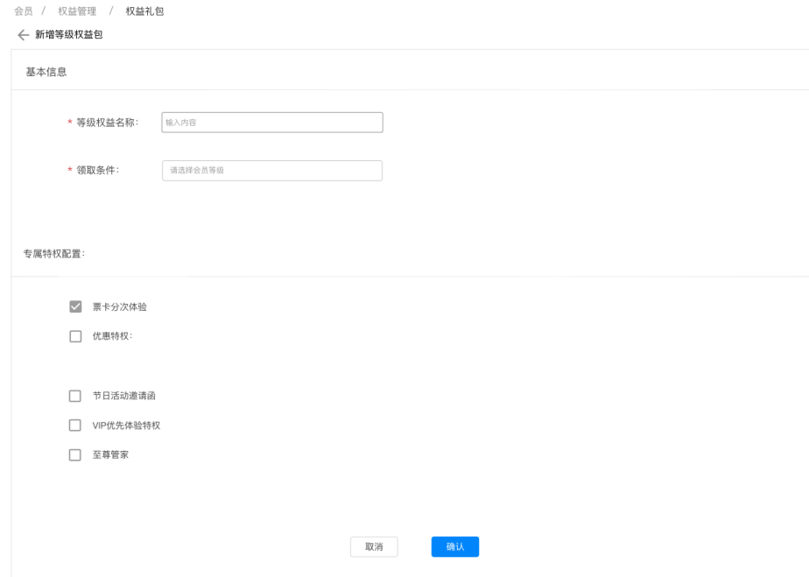  - 基本信息：  - 等级权益名称：必填项，文本输入框默认提示“请输入内容”。  - 领取条件：必填项，选择已创建的会员等级，单选。（注：1个会员等级可创建多个礼包）  - 专属特权配置：  - 票卡分次体验：默认选中，不可编辑  - 优惠特权：主从字段，数据范围为集团优惠券。选中该项后提示“选择优惠券”，可选择集团账号下已创建的优惠券。  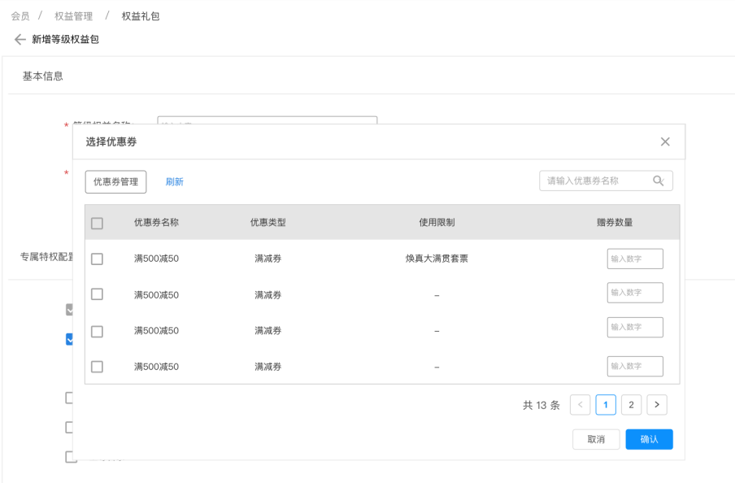  - 优惠券管理：点击【优惠券管理】后跳转至【集团优惠券】页面，若无【优惠券】管理权限时弹出toast，提示“您无优惠券管理权限”。  - 刷新：点击后重新请求并更新优惠券列表数据  - 搜索规则：范围为集团账号下已上架的优惠券，支持模糊搜索  - 选择：支持多选/全选，窗口内的选中操作随时记录，统一提交  - 表数据：优惠券名称、优惠类型、使用限制、赠券数量。默认每页5条数据。  - 赠券数量：文本输入框，限数字文本，数值需大于0。  - 节日活动邀请函：无需配置，通过首页活动推送至等级会员账户内。  - VIP优先体验特权：无需配置，线下运营手段。  - 至尊管家：无需配置，线下运营手段。  - TOP权益礼包  - 新增等级权益权益包  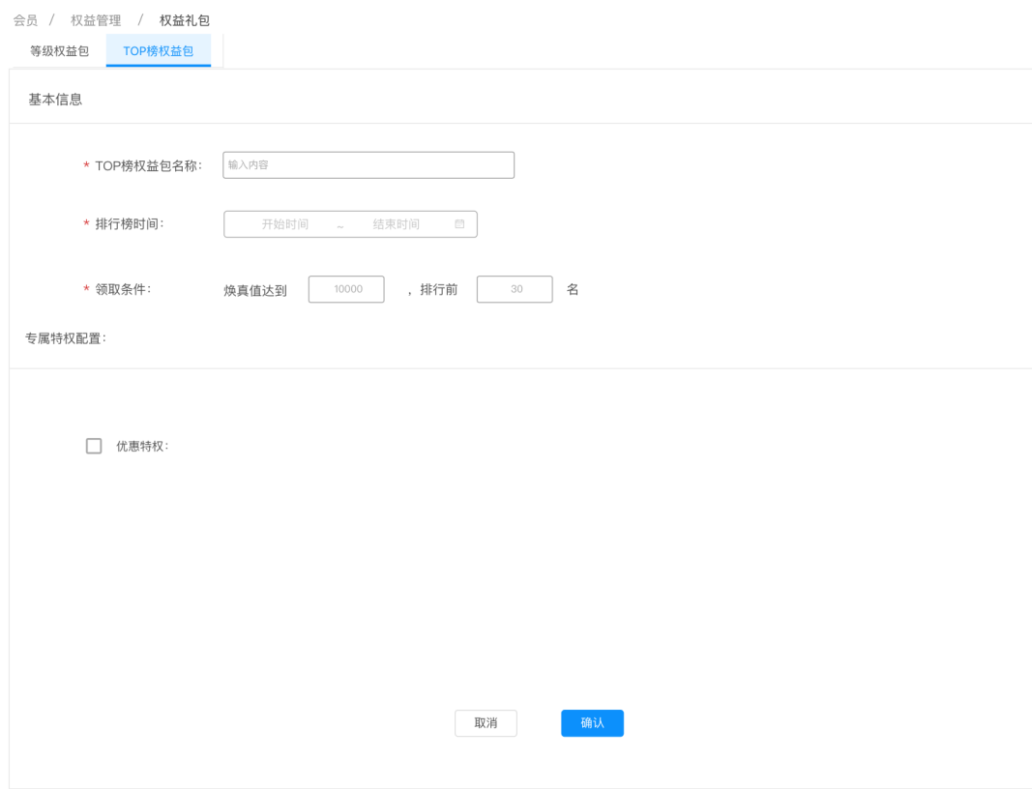  - TOP榜权益包名称：必填项，文本输入框，占位文本为“输入内容”  - 排行榜时间：必填项，起止日期选择器  - 领取条件：必填项  - 焕真值：输入框限制为数字输入框，默认值为10000。  - 排名：数字文本，限整数，数字最小值为0。  - 专属特权配置：包含优惠特权，，配置“同上”。
输出/后置条件
补充说明 | 操作“删除”时需校验该权益礼包是否已下发给会员，若已有会员获得该权益则不可删除，提示“该礼包已被使用，不可删除”；会员升级时发放权益礼包，会员等级降级时不发放权益。

订单

票务订单
用户场景 | 查询订单详情
功能描述 | 筛查订单详细数据，使用情况
优先级 | P2
输入/前置条件 | 菜单点击【订单】—【票务订单】进入页面
需求描述 | 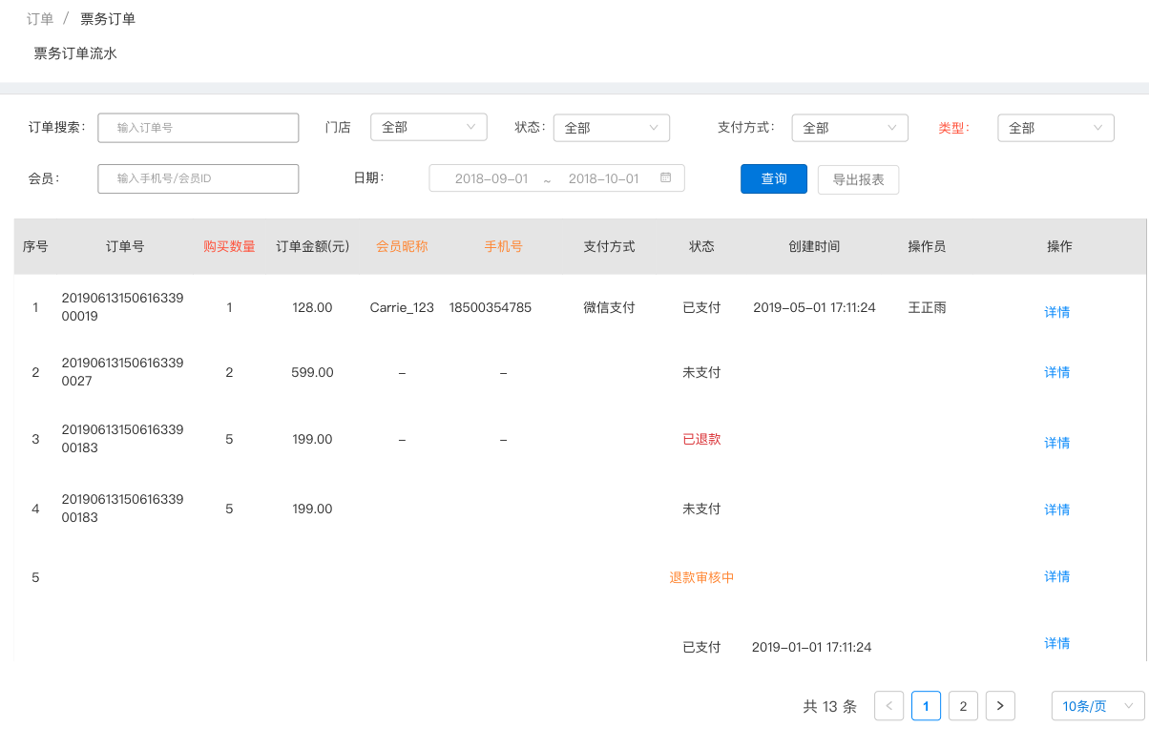  - 筛查项：订单号、门店、状态、支付方式、类型、会员、日期、查询、导出  - 订单号：文本输入框  - 门店：下拉框，默认选择全部  - 状态：下拉框，默认选择全部  - 支付方式：下拉框，默认选择全部  - 类型：票务类型筛选，数据包含全部、游戏票、商品票  - 会员：通过会员ID/手机号查询  - 日期：起止时间查询  - 查询：联动查询  - 导出报表：支持自定义查询导出  - 表数据：包含“订单号”、“购买数量”、“订单金额”、“会员昵称”、“手机号”、“支付方式”、“支付状态”、“创建时间”、“操作员”、“详情操作”  - 订单详情  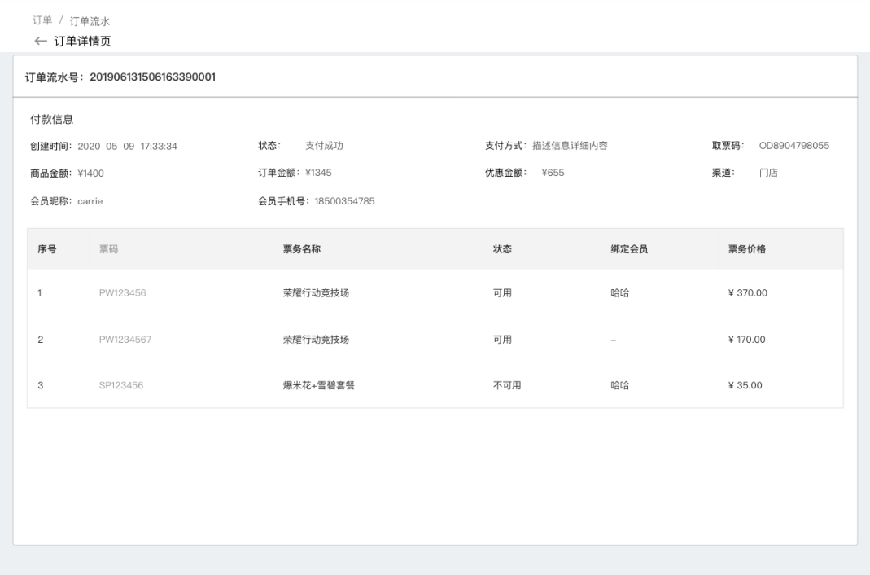  - 订单数据：订单流水号、取票码  - 付款信息：  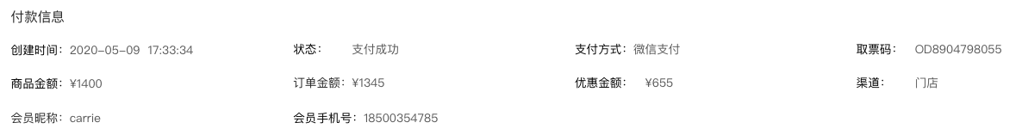  - 表单：序号、取票码、票务名称、票卡使用状态、绑定会员、票务价格
输出/后置条件 | 【订单详情】点击“返回”后返回到【订单流水】页
补充说明

充值流水
用户场景 | 充值流水查询、对账
功能描述 | 管理/查询充值数据
优先级 | P2
输入/前置条件 | 点击菜单【订单】-【充值流水】进入页面
需求描述 | 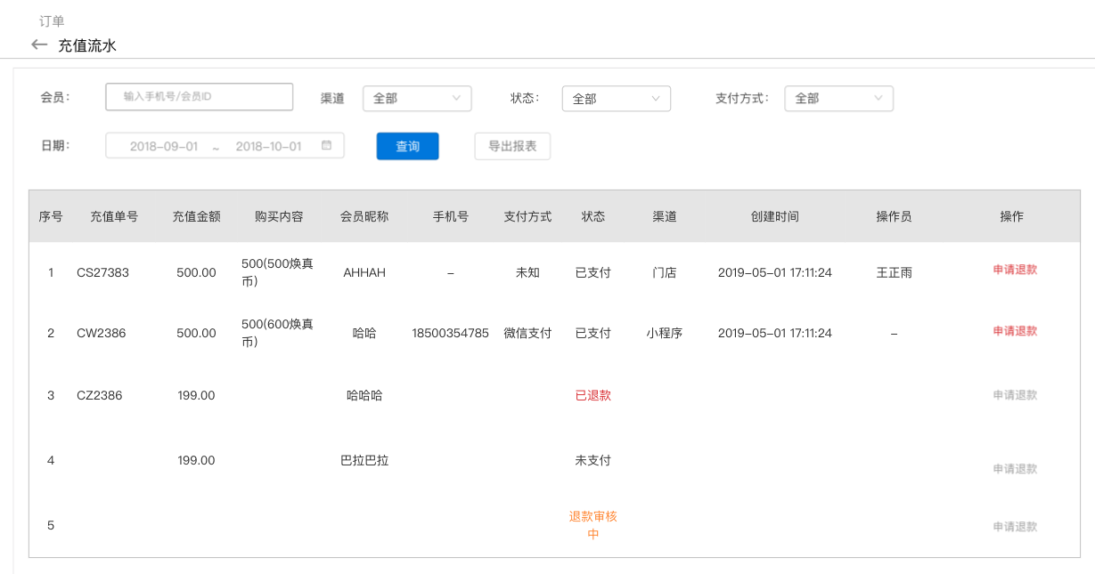  - 筛查项：会员ID/手机号、门店、渠道、支付状态、支付方式、起止日期  - 表数据：序号、充值单号、充值金额、购买内容、会员昵称、手机号、支付方式、支付状态、渠道、创建时间、操作员、申请退款操作。  - 充值单号：美团支付流水号、微信支付流水号  - 渠道：数据范围为“门店”、“小程序”。
输出/后置条件
补充说明

虚拟商品订单流水
用户场景 | 查询虚拟订单
功能描述 | 管理/查询订单
优先级 | P3
输入/前置条件 | 互动桌面购买虚拟商品
需求描述 | 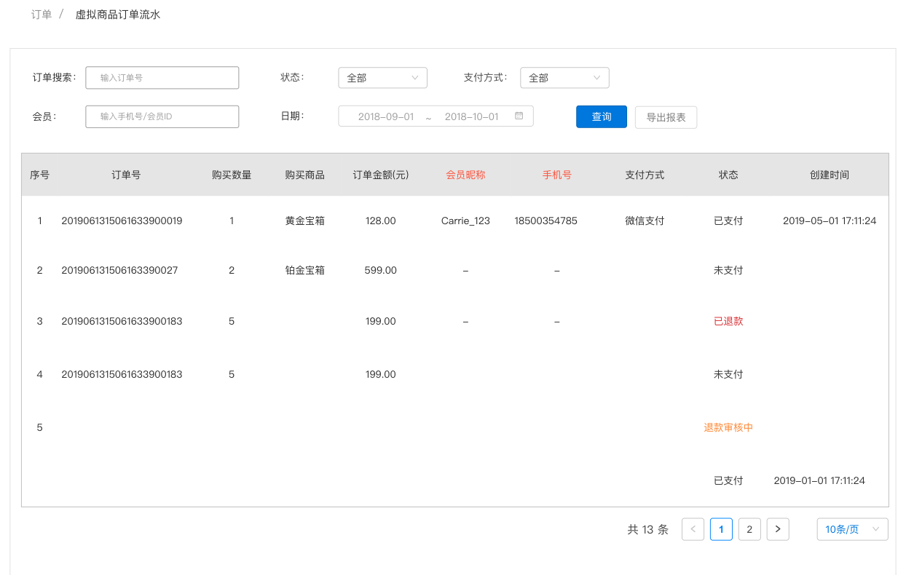  - 筛查项：订单号、会员ID/手机号、门店、支付状态、支付方式、起止日期、查询、导出报表  - 表单数据：序号、订单号、购买数量、购买商品名称、订单金额（元）、会员昵称、手机号、支付方式、支付状态、创建时间
输出/后置条件
补充说明

商品

游戏

游戏项目管理
用户场景 | 创建集团游戏数据库，提供给各门店引用游戏数据
功能描述 | 创建/管理游戏数据
优先级 | P1
输入/前置条件 | 点击菜单【游戏项目管理】进入页面
需求描述 | 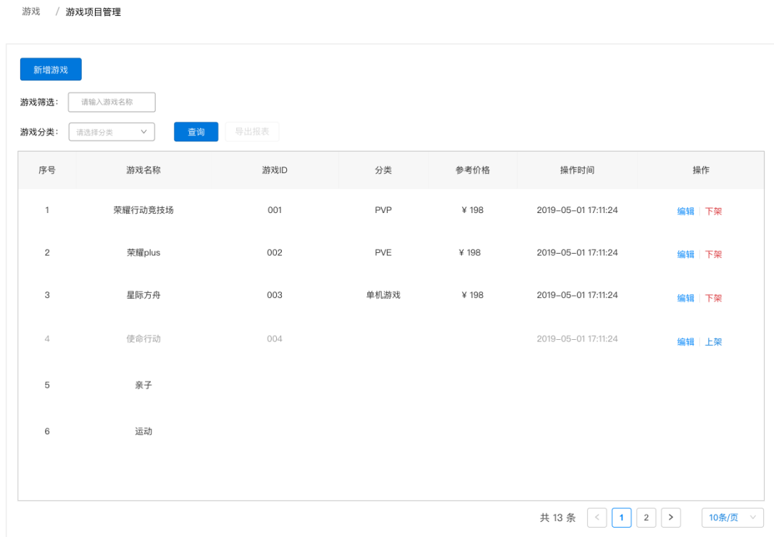  - 筛选项：游戏名称、游戏分类  - 输入框为文本框，支持模糊搜索  - 下拉框选择，多级选择，支持选择一级分类。占位文本为“请选择”  - 表数据：序号、游戏名称、游戏ID、分类、参考价格、操作时间、编辑/下架/删除。  - 下架/删除规则：  - 操作“下架”时校验是否被票引用,若被引用不可下架  - 删除：已下架游戏可删除
输出/后置条件
补充说明

新增游戏
用户场景 | 创建集团游戏数据，提供给各门店引用游戏数据
功能描述 | 创建/管理游戏数据
优先级 | P1
输入/前置条件 | 点击【新增游戏】进入页面
需求描述 | 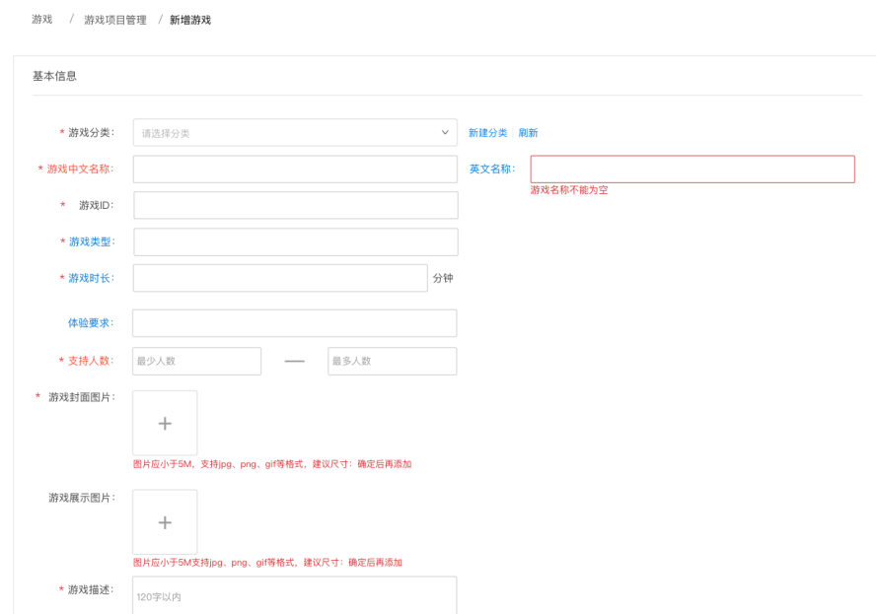  - 页面结构：包含基本信息、更多设置  - 新增字段  - 英文名称：非必填项，文本输入框  - 游戏类型：必填项，文本输入框  - 体验要求：非必填项，文本输入框  - 基本信息：包含游戏分类选择、游戏中文名称、游戏英文名称、游戏ID、游戏类型、游戏时长、体验要求、支持人数、游戏封面图、游戏展示图、游戏描述。  - 游戏分类：必填项，下拉选择框，仅支持选择最后一级分类  - 游戏中文名称：必填项，文本输入框，默认文案为“请填写游戏名称”。  - 游戏英文名称：非必填项，文本输入框  - 游戏ID：必填项，文本输入框，默认文案为“请填写游戏ID”  - 游戏类型：必填项，文本输入框。  - 游戏时长：数字输入框，单位为“分钟”，限制最大值为60。  - 体验要求：非必填项，文本输入框  - 支持人数：必填项，区间值数字输入框，默认文案为“最少体验人数”、“最大体验人数”。当填写的最小值>最大值时提示出错，输入框变为红色框。  - 游戏封面图：必填项，上传数量为1张图，图片大小限制为5M。支持格式jpg、png、gif。提示文案“图片应小于5M，支持jpg、png、gif等格式，建议尺寸：670*335像素”。  - 游戏展示图：必填项，支持上传5张图，支持格式jpg、png、gif。提示文案“图片应小于5M，支持jpg、png、gif等格式，建议尺寸：590*320像素”。  - 游戏描述：必填项，文本输入框，限制120字。默认占位文案为“限120字以内”  - 更多设置：包含“建议零售价”、“特色介绍”、“玩法介绍”、排行榜“  - 建议零售价：数字输入框  - 特色介绍：文本输入框，限制30字。默认占位文案为“限30字以内”  - 玩法介绍：支持上传1张图，图片大小限制为5M  - 排行榜：必填项，默认选择“无”，选择“有”后显示在游戏排行榜数据表内
输出/后置条件 | 「保存」后保存数据并返回【游戏项目管理列表】，「取消」后直接返回【游戏项目管理列表】
补充说明 | 必填项未填写完整时点“保存”应提示“请将必填项填写完整后保存”

游戏分类
用户场景 | 创建/查询游戏时快速筛选
功能描述 | 创建/管理游戏分类，支持二级分类
优先级
输入/前置条件 | 左菜单点击【游戏分类】进入页面
需求描述 | 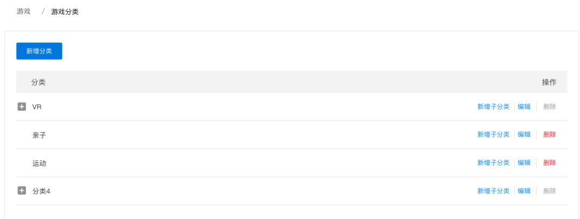  - 页面结构：新增分类、表数据  - 新增分类：创建一级分类，点击后显示弹窗，点击“确定”后保存数据并返回列表。点击“关闭”/“取消”后直接返回列表页。  - 弹窗页面结构：标题、关闭按钮、输入分类名称、确定按钮、取消按钮  - 分类名称：必填项，文本输入框，限制10字  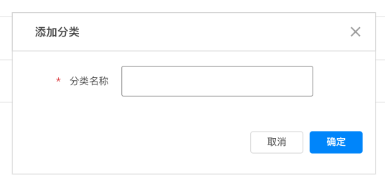  - 表数据：包含分类名称、展开子分类、新增子分类/编辑/删除操作。默认状态文案“暂无数据”  - 分类名称：默认显示一级分类名称，展开子分类后显示二级分类名称  - 展开子分类：当一级分类下有子分类时显示「展开」按钮  - 新增子分类：点击后  - 编辑：点击后显示弹窗，可编辑分类名称  - 删除：点击删除后需做判断，首先判断分类下是否有子分类，若有子分类不允许直接删除，若无子分类时需再次判断分类是否被”游戏“引用，若有引用不允许删除。
输出/后置条件
补充说明

营销

优惠券
用户场景 | 创建会员可获得的优惠权益
功能描述 | 创建/管理满减代金券、折扣券
优先级 | P2
输入/前置条件 | 点击【营销】-【卡券管理】-【优惠券】进入页面
需求描述 | 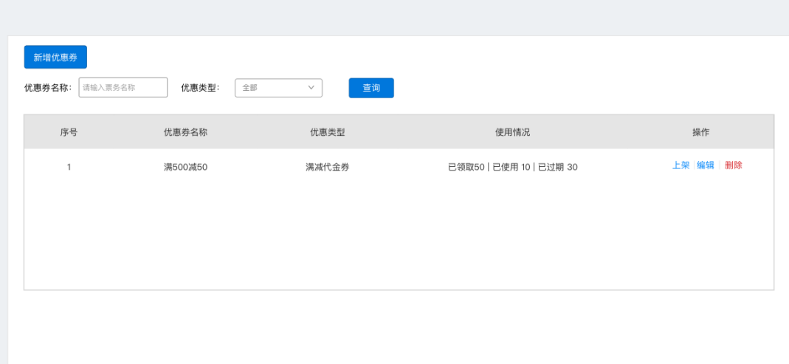  - 筛选项：优惠券名称、优惠类型，联动筛查  - 表数据：优惠券名称、优惠类型、已领取/已使用/已过期等使用情况、上架/下架/编辑/删除。  - 新增优惠券  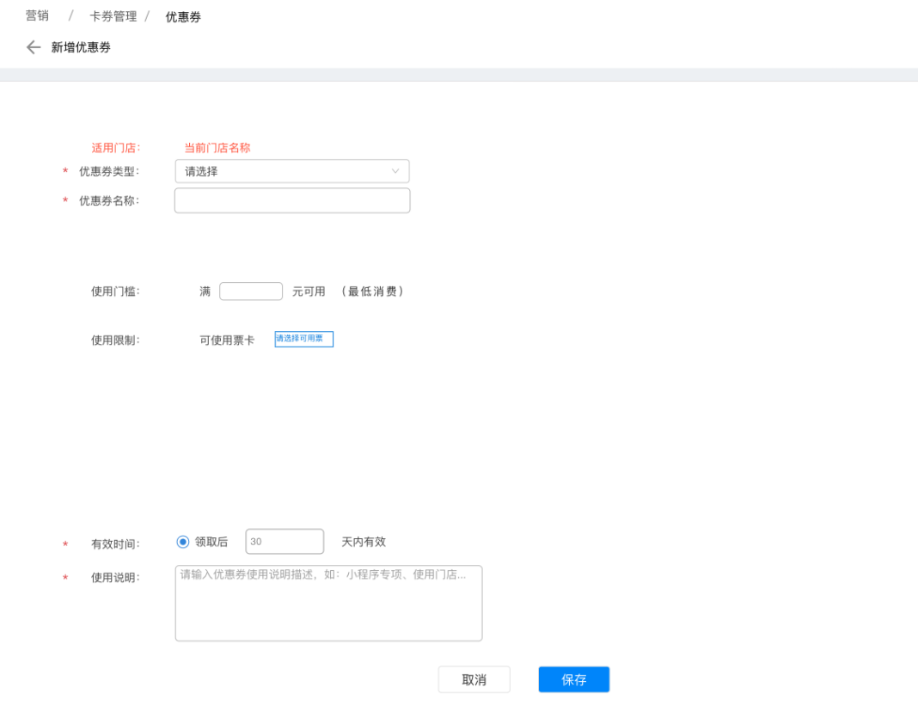  - 适用门店：默认所有门店，无需配置  - 优惠券类型：主从字段，包含满减券、折扣券、代金券。必填项，仅支持单选，占位文字为“请选择”。下拉点选后对应配置以下从项：  - 减免金额：必填项，勾选类型-“满减代金券”后显示，输入框限制为数字输入框，数值单位为“元”。  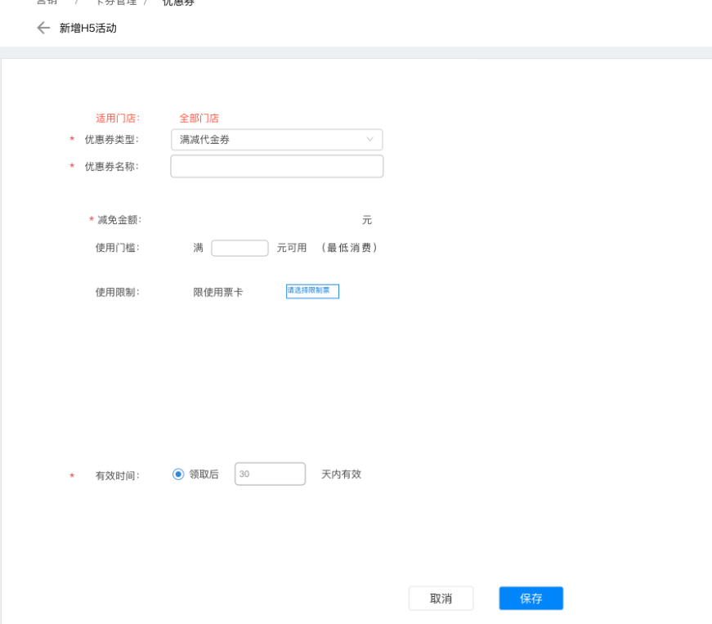  - 折扣：必填项，勾选类型-“折扣券”后显示，输入框限制为数字输入框，数值单位为“折”，数值范围为“0< x <10”，支持小数。  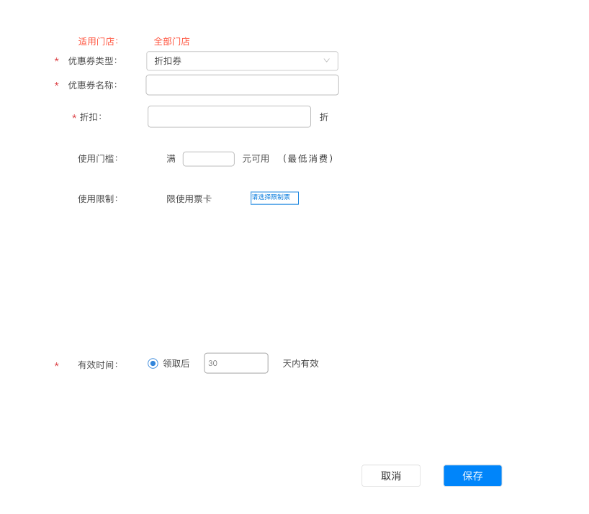  - 优惠券名称：必填项，文本输入框。  - 使用门槛：必填项，数字输入框，数值单位为“元”，默认数值为0 。消费金额大于等于设定金额时可以使用。  - 有效时间：必填项，文本输入框，输入框限制为数字输入框，数值单位为“天”。  - 使用说明：必填项，文本输入框，默认占位文案为“请输入优惠券使用说明描述，如：小程序专项、使用门店...”
输出/后置条件 | 点击“保存”后保存数据并返回【优惠券】列表；点击“关闭”后直接返回【优惠券】列表。
补充说明

营销活动

H5推广活动
用户场景 | 第三方平台推广H5领取活动
功能描述 | 创建/管理H5活动，可生成“渠道链接”统计数据
优先级 | P3
输入/前置条件 | 点击【营销】-【营销活动】-【H5推广活动】进入页面
需求描述 | 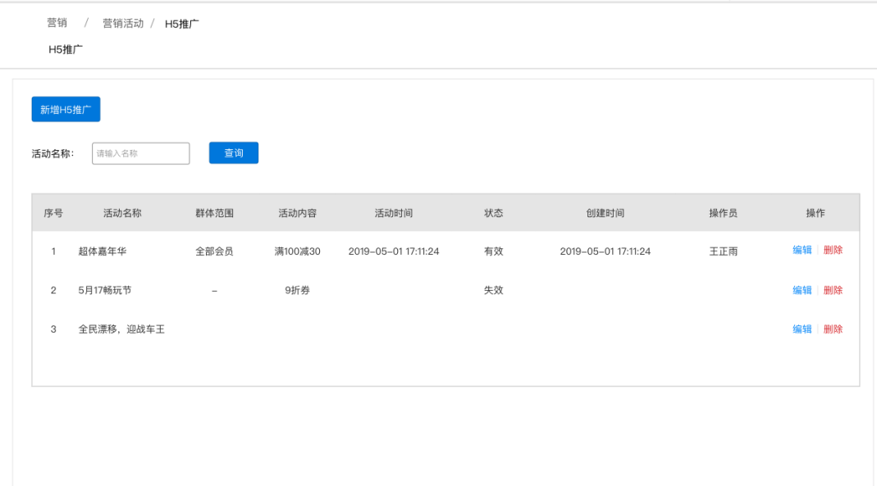  - 筛选项：活动名称，支持模糊搜索  - 表数据：活动名称、群体范围、活动内容、状态、创建时间、操作员、编辑/删除。  - 新增H5活动：  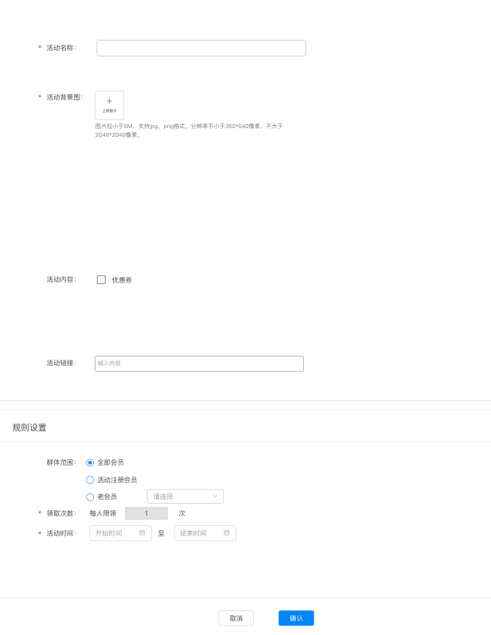  - 基本信息：  - 活动名称：必填项，文本输入框。  - 活动图：必填项，图片应小于5M。  - 活动内容：仅限选择优惠券，选中后可选择配置优惠券。  - 配置前：点击“选择优惠券”按钮配置优惠券    - 配置中：  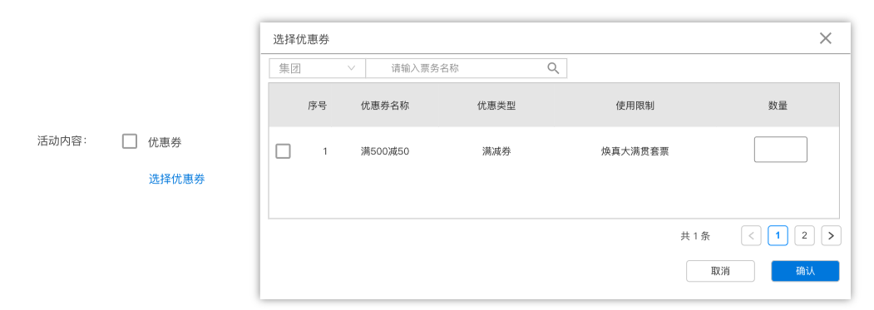  - 搜索框：主从联动搜索，下拉框默认选中“集团”，搜索范围为父级对应的数据内容，默认占位文案为“请输入优惠券名称。  - 表数据：序号、优惠券名称、优惠类型、使用限制、数量  复选框：默认状态为“未选中”，选中后可填写“数量”  数量：数字输入框，默认状态为“不可输入”状态，默认值为空。数量最小值为1，限整数。  数据：默认展示5条数据，超过5条分页显示。  - 配置后：点击“删除”后删除对应优惠券。  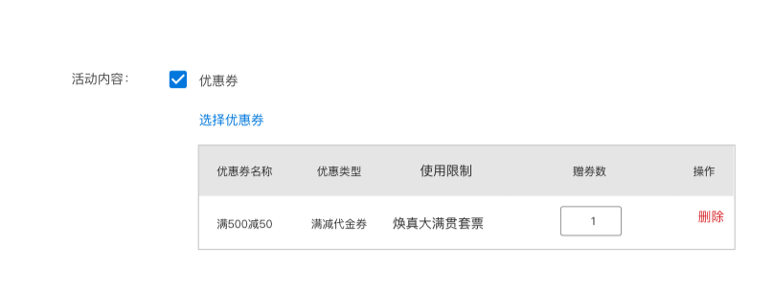  - 活动链接：点击“保存”后，再次进入活动编辑页面时显示“活动链接”。  - 规则设置：  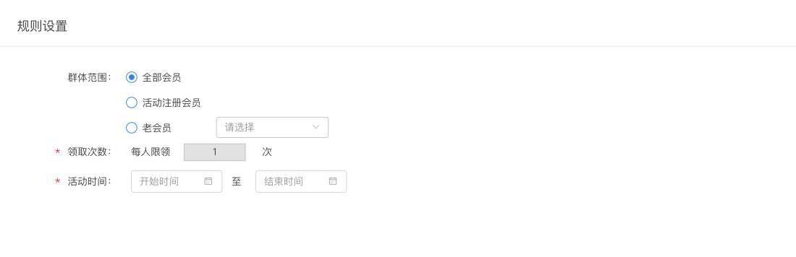  - 适用群体：单选下拉框，全部会员、活动注册会员、老会员  - 领取次数：必填项，默认每个账户限领1次，不可编辑  - 活动时间：活动起止时间，非活动时间内不可以参与，提示“活动未开始”或“活动已过期”。  - H5页面范例  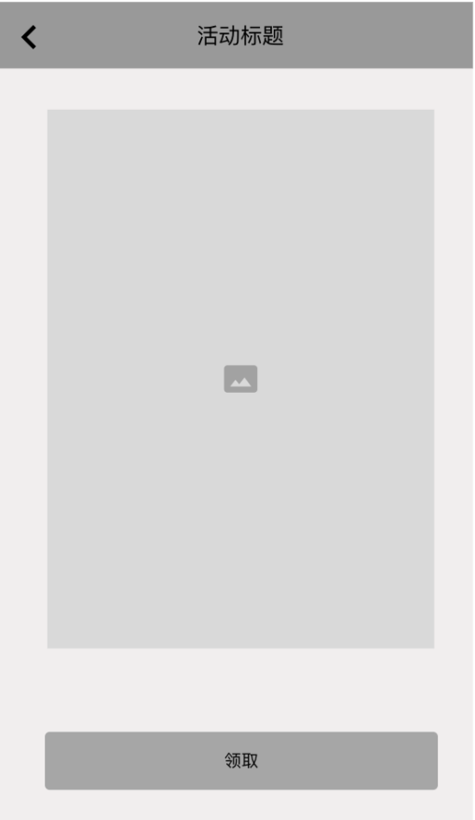  - 底层为活动背景图  - 顶层图片为活动图  - 点击【领取】后进入下一页面
输出/后置条件 | 新增页面点击【确认】后保存数据，并生成活动链接，返回【H5推广活动】页。
补充说明 | 点击【确认】后判断“必填项”是否填写完整、所选活动内容是否添加具体项，确认数据填写完整后可执行保存数据。

首页推送
用户场景 | 小程序推送领取活动或活动消息通知
功能描述 | 创建/管理首页活动推送
优先级 | P3
输入/前置条件 | 点击【营销】-【营销活动】-【首页推送】进入页面
需求描述 | 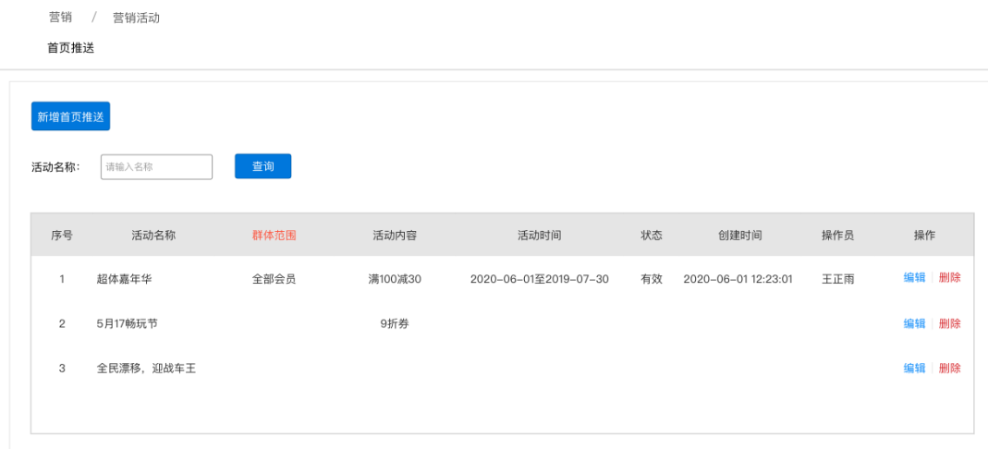  - 筛选项：活动名称，支持模糊搜索  - 表数据：序号、活动名称、群体范围、活动内容、活动时间、状态、创建时间、操作员、编辑/删除操作。  - 新增首页推送：同“H5活动”，领取方式为“系统发放”、“主动领取”。  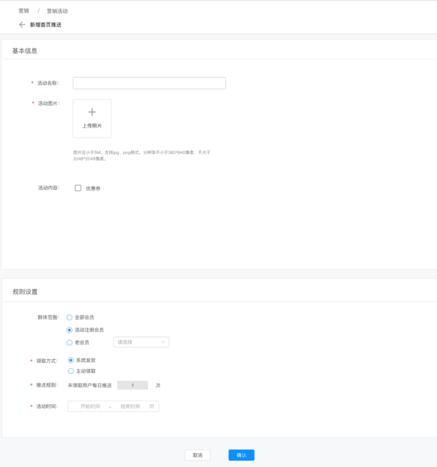  - 基本信息  - 活动名称：必填项，文本输入框。  - 活动背景图：必填项，图片应小于5M。  - 活动内容：同创建H5活动选择优惠券，选中后可搜索配置优惠券，搜索范围为“所有门店+集团”。  - 规则设置  - 群体范围：包含全部会员、活动注册会员、老会员。活动活动仅推送给对应群体。  - 全部会员：所有已注册账户  - 活动注册会员：活动期间注册的会员  - 老会员：活动期前注册的会员。下拉框，可多选  - 领取方式：单选项，包含系统发放、主动领取两种方式。  - 推送规则：限每人推送1次，点击或领取均视为1次有效次数，达到1次有效次数后不再推送。  - 活动时间：活动起止时间，活动时间内推送活动通知。  - 首页推送范例：  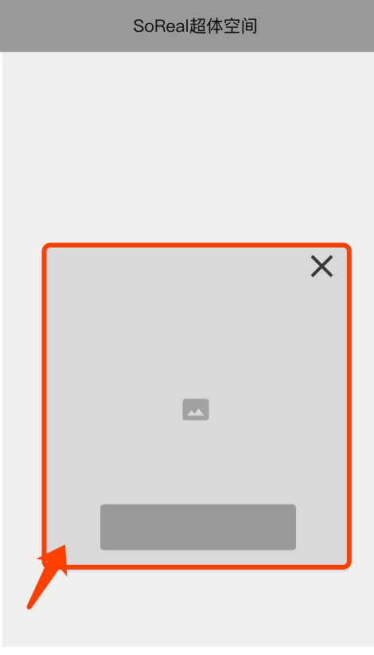  - 点击图片领取/查看  - 点击“关闭”icon取消领取/查看
输出/后置条件 | 新增页面点击【确认】后保存数据，并返回【首页推送】页
补充说明 | 当首页推送活动重叠时，活动叠加，顶层活动弹窗UI需不影响底层活动。

交易概况
新增“玩家总人数”、“平均消费金额”、门店销售趋势。
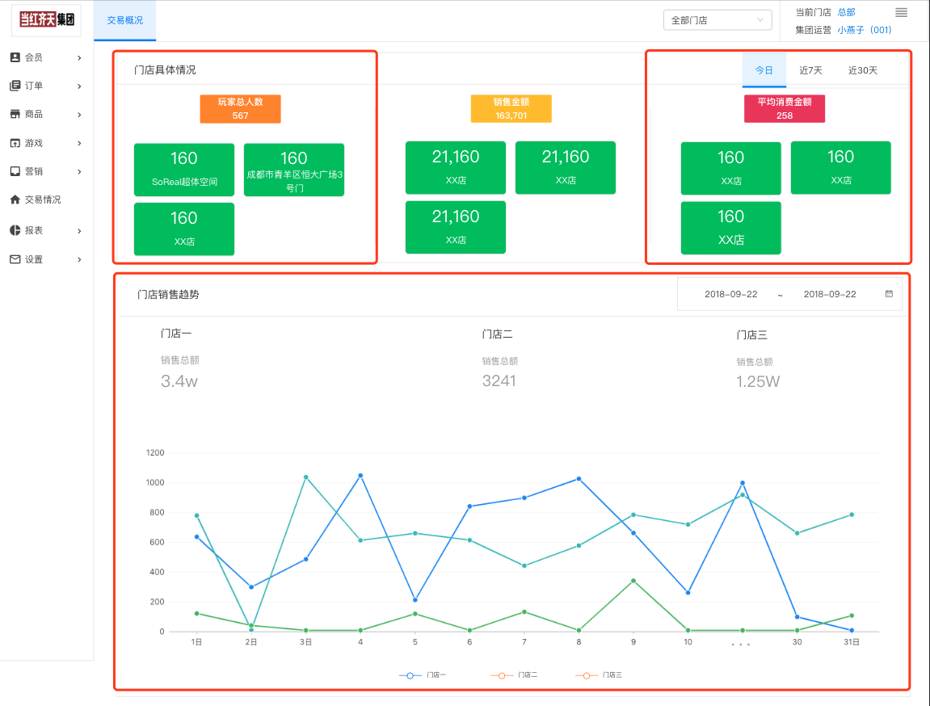
- 页面结构：门店下拉框、门店具体情况、门店销售趋势
- 门店下拉框：联动数据内容，默认选择全部门店，页面数据展示全部门店的数据，可手动选择查询门店数据。
- 门店具体情况：
- 日期选择：包含今日、最近7天、最近30天3个选项，默认展示今日数据。
- 玩家总人数：到店体验顾客人数，即已绑定手环的会员/非会员总人数。
- 销售总金额=（票务订单流水总额-余额支付金额-转账支付总额-未知支付总额）+充值流水金额+虚拟订单流水总额
- 平均消费金额=门店总消费金额/门店玩家总人数
- 门店消费趋势：
- 日期选择器：默认展示近7天数据，可手动选择时间段查询
- 表数据：各门店销售总额折线图。每个门店数据折线颜色不重复。可点击 选择展示/隐藏数据线条。

报表

设置

门店功能模块详细说明

登录
同集团
- 门店员工登录流程
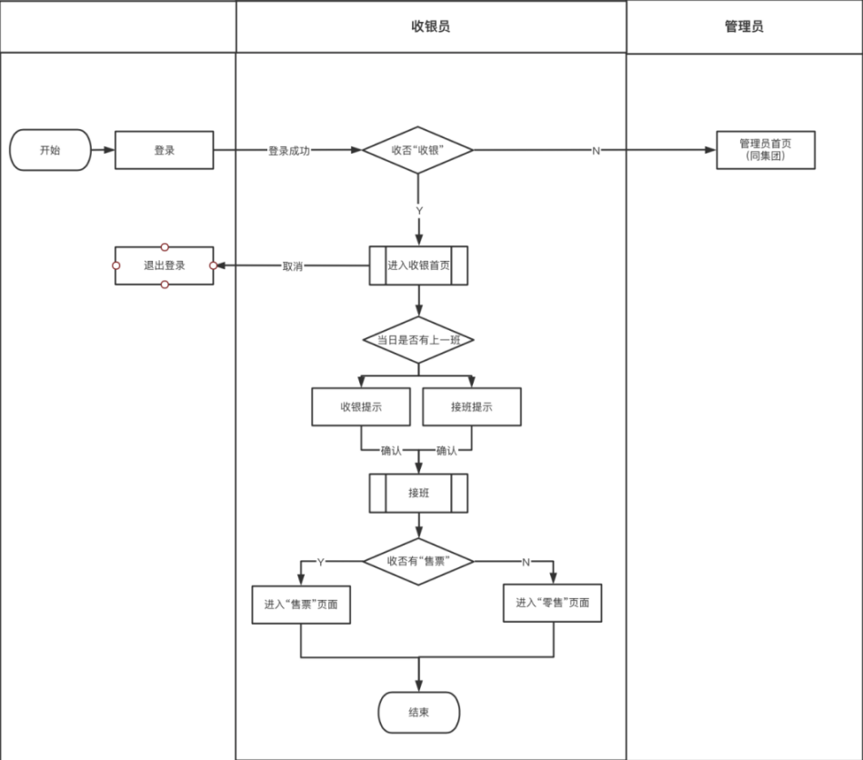

首页
- 页面结构：左菜单、顶部菜单、问候提示
- 管理员问候提示：同集团
- 收银员问候提示：收银员账号登录成功后进入首页，展示提示语。

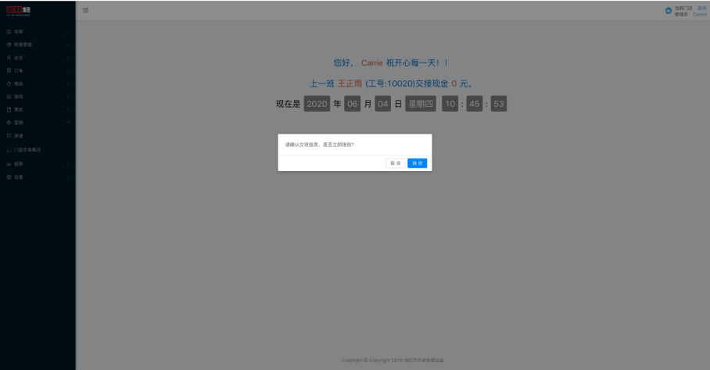

（1）当日无上一班提示：您好，XXX员工昵称，祝开心每一天！
（2）当日接上一班提示：您好，XXX员工昵称，祝开心每一天！

收银

业务流程
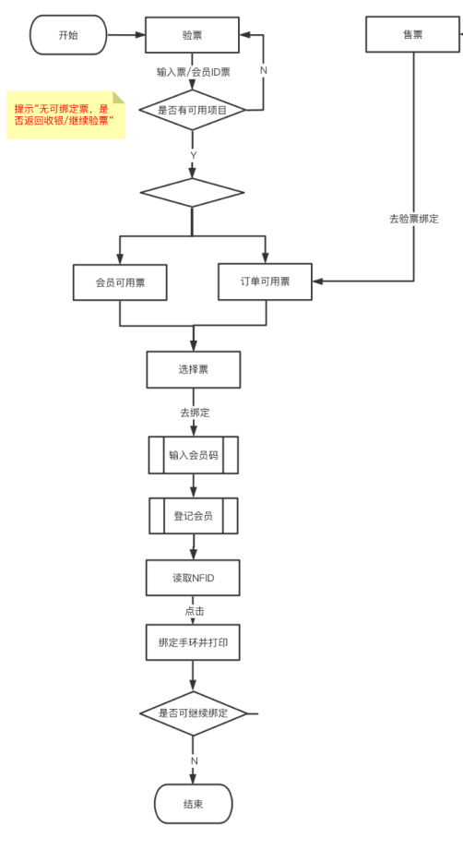

售票
售卖游戏票，页面结构包含：点单区、购物车、快捷入口功能栏

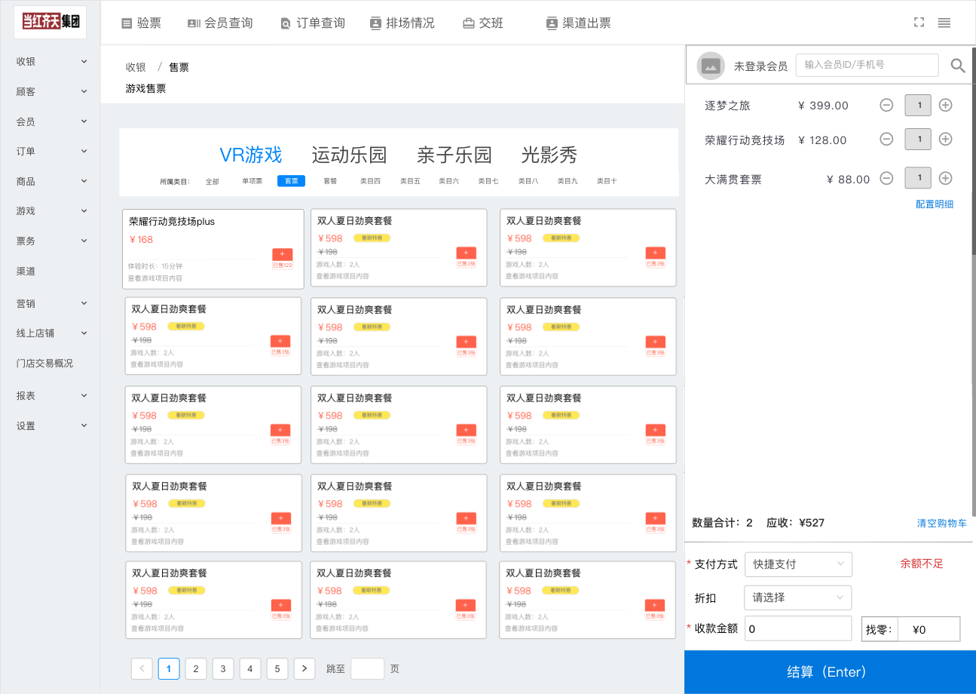

点单区
用户场景 | 根据分类筛选票
功能描述 | 根据游戏票二级、三级分类查询票
优先级 | P2
输入/前置条件 | 左菜单点击【收银】-【售票】进入页面
需求描述 | 页面结构：游戏票二三级分类、票卡列表、分页器  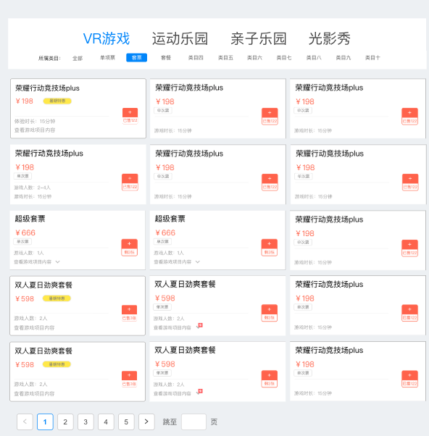  - 游戏票分类：默认展示二级分类下首个分类项的票卡数据  - 二级分类：游戏票分类下二级分类，点选二级分类后筛查出对应分类下的所有票卡。  - 三级分类：游戏票分类下三级分类，点选三级分类后筛查出对应分类下的所有票卡。  - 票卡列表：卡片列表，4列5行，每页显示20张票卡  - 表数据：游戏票对应分类下的所有票卡，  - 排序：根据票卡排序从左至右排列，超出行数量限制串行显示  - 票卡结构：票务名称、原价、优惠价、票卡描述（2个字段）、今日已售数量、查看详情。  - 字段的参数为空时对应位置不展示数据。  - 票务名称：超过10字串行显示  - 票卡描述：每个字段单独一行显示，每行超过16字时用...省略展示。  - 查看详情：鼠标悬浮在字段位置时展示提示框。  - 分页器：居左显示
输出/后置条件 | 点击“分类项”自动筛查展示票卡；点击票卡添加至购物车，多次操作累计数量
补充说明 | 有【特价】时按“特价价格”结算

购物车
用户场景 | 选中商品后结算
功能描述 | 配置商品规格、支付方式等
优先级 | P2
输入/前置条件 | 选中商品加入到购物车
需求描述 | 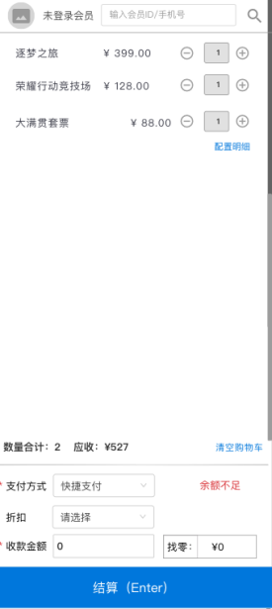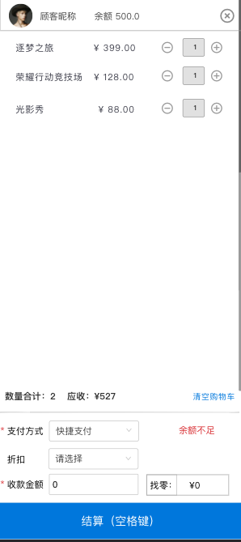  - 页面结构：会员信息、查询、商品列表、结算面板  - 会员信息字段：头像、昵称、余额，默认显示占位图片、“未登录”字样  - 查询：文本输入框，支持会员ID、手机号搜索。  - 默认：文本输入框+搜索按钮，占位文案“输入会员ID/手机号”  - 搜索后：变为“清除”icon，点击icon后恢复至默认状态。  - 商品列表  - 列表结构：游戏票卡/商品名称、价格、数量、配置明细  - 行数据：每个商品独自一行展示，游戏名称超过20个字符时用...省略显示。  - 配置明细：  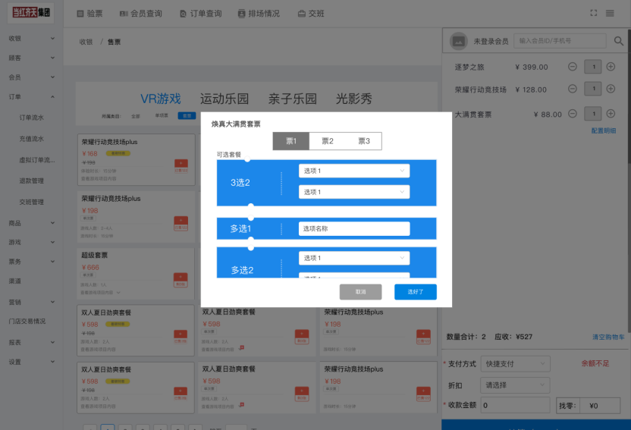  弹窗页面结构：票务名称、分段器、可配置项。  - 票务名称：票务名称字段  - 分段器：根据票卡数量显示  - 可配置项  - 数据内容：数据内容为开启了“多选配置”的项目  - 列表数据字段：高级配置项名称、对应选择数量下拉框。  - 下拉框：单选下拉框，显示已配置的默认数据。（注：不可重复选择同一游戏）  - 取消：点击“取消”后不保存配置数据，直接关闭弹窗。  - 选好了：点击“选好了”保存所有票的配置数据，并关闭弹窗  - 结算  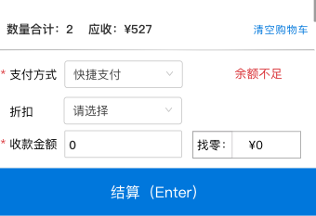  - 模块结构：数量合计、应收金额、清空购物车icon、支付方式、余额提示、折扣、应收/收款金额、找零、结算icon 。  - 数量合计：实时数据，计算购物车内商品总数量  - 应收金额：商品金额总计（当前价总计）  - 清空购物车icon：点击后清空购物车内已添加内容  - 支付方式：字段依次为快捷支付、余额支付、现金支付、银联卡。默认为快捷支付。单选下拉框。  - 余额提示：选择余额支付时判断“余额”是否小于应收金额，小于时提示“余额不足”。  - 折扣：单选下拉框，数据为系统给定。选中折扣时，实收金额根据折扣计算。  - 实收金额/收款金额：默认为文本框，不可编辑；当选中“现金支付”时【实收金额】改为【收款金额】，文本框为可输入框，限数字输入。  - 找零：默认不显示，当选中“现金支付”时显示【找零】，文本输入框限数字输入，不能为0。  - 结算：点击【结算】/【Enter】后等待顾客扫码支付，点击“关闭”后关闭弹框。  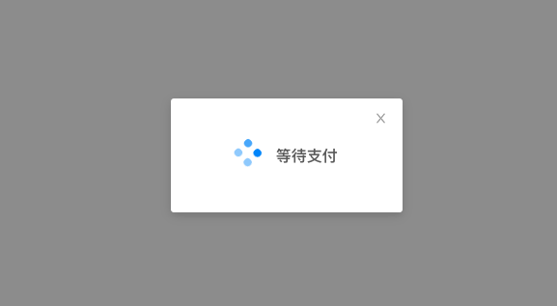  支付成功后显示提示弹窗，并自动打印手环标签，可手动选择打印流水小票。点击“确定”后跳转至【验票】页面。  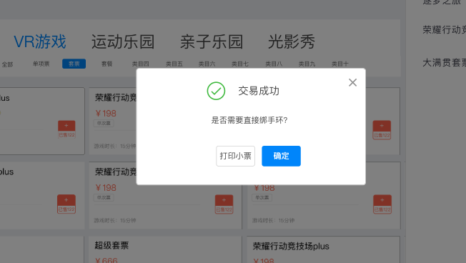  - 数据缓存：固定式购物车，每结算一笔订单后购物车恢复至默认状态，跳转页面后同样恢复至默认，当前页面内的操作数据作保留。
输出/后置条件
补充说明 | 收银员若选择多张“充值卡”结算时，分为多笔充值流水

快捷入口菜单栏
用户场景 | 收银员快速操作
功能描述 | 点击后打开新标签页
优先级 | P4
输入/前置条件
需求描述 | 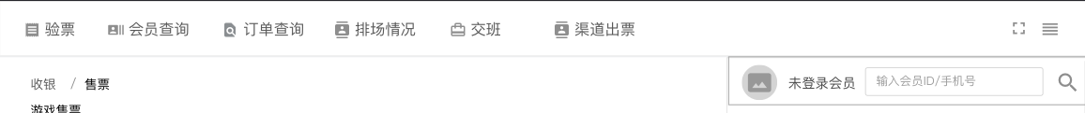  - 数据内容：验票、渠道出票、会员查询、订单查询、排场情况、交班  - 跳转规则：点击后打开新标签页  - 渠道出票：点击后跳转进入“渠道出票”收银台界面  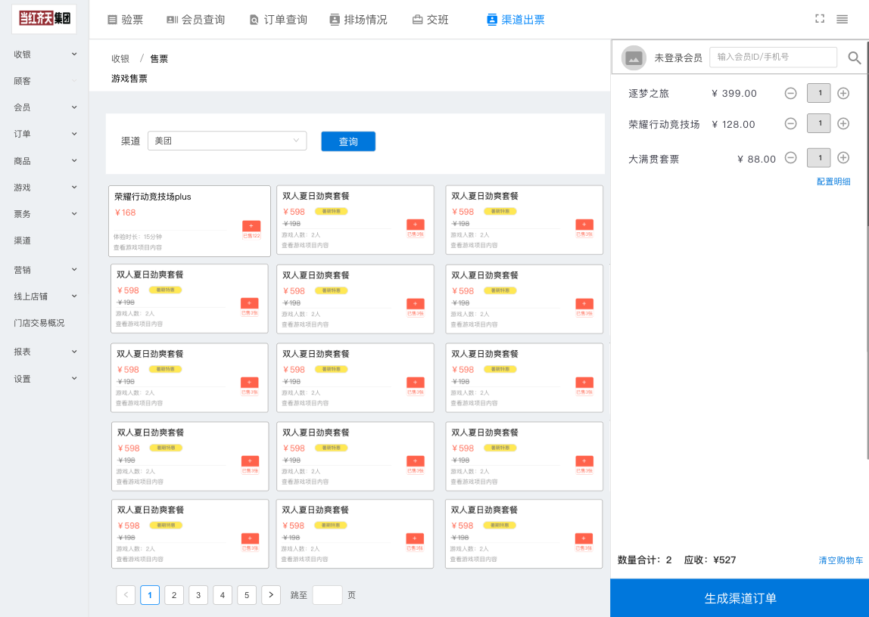  - 页面结构：快捷菜单、渠道筛选查询、点单区、结算区  - 渠道筛选查询：下拉框、查询button  - 下拉框：默认选中第一个渠道  - Button：点击后查询已选渠道的票务数据  - 点单区：同其他收银页面  - 结算区：包含会员信息、查询、商品列表、结算按钮  - 会员信息/查询/商品列表：同其他收银页面  - 结算按钮：点击「生成渠道订单」按钮后直接生成“渠道订单”，并直接跳转至【验票绑定】页面。
输出/后置条件
补充说明 | 渠道订单为非结算订单，无需支付，且不可进行退款操作。渠道订单的支付方式默认为“渠道支付”。

零售
同上

充值
同上，无分类点单

用户场景 | 给会员账户充值焕真币（小程序）
功能描述 | 展示充值卡
优先级 | P1
输入/前置条件 | 点击左侧菜单【收银】-【充值】进入页面
需求描述 | 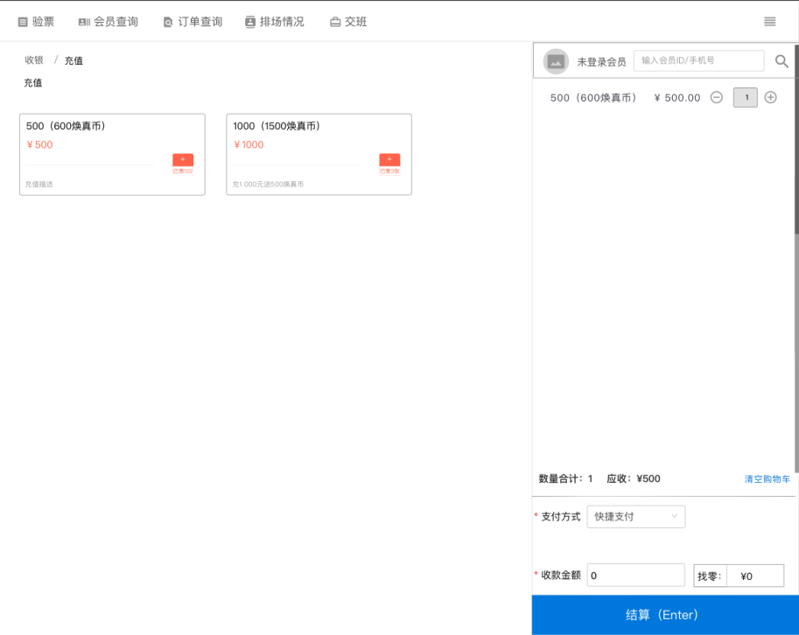  - 充值卡参数：包含充值名称、充值金额、充值描述  - 支付方式：包含、快捷支付、现金支付、银联卡、转账（默认为快捷支付，单选下拉框）  - 快捷支付：包含微信支付、支付宝支付  - 现金支付：选择“现金支付”后「收款金额」为输入框，限输入正数，输入数值后显示【找零】金额（系统自动计算，默认展示0.00）。  - 银联卡：  - 转账支付：选择“转账支付”后显示应收金额，实收金额（系统自动计算）（仅限充值模块使用，用于合作走帐的充值支付记录）。  - 异常处理：同时选购多张充值卡后并支付，则生成一笔订单。充值流水记录中逐条拆分显示。  - 结算：点击结算后充值到会员账户，结算时需判断是否录入会员信息，若结算时未录入会员信息应提示“请先录入会员信息”。
输出/后置条件
补充说明 | 需要统计充值卡售卖情况，故【充值流水记录】中逐条拆分展示

顾客

手环管理
用户场景 | 查询会员手环内的项目
功能描述 | 增加会员查询字段
优先级 | P4
输入/前置条件 | 点击左菜单【顾客】-【排场情况】
需求描述 | - 筛查项：手环ID、会员ID、顾客编号。  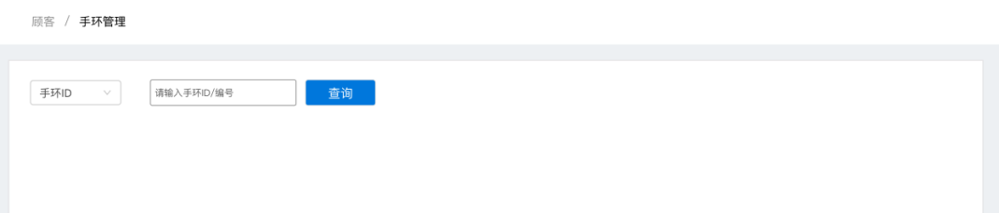  - 表数据：新增会员昵称、会员手机号  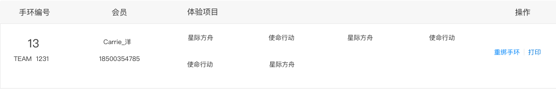
输出/后置条件
补充说明

顾客管理
增加会员查询字段，同上。

排场情况
用户场景 | 查看门店游戏项目排队等待情况
功能描述 | 统计可排队游戏的排队人数、等待场次
优先级 | P4
输入/前置条件 | 点击左菜单【顾客】-【排场情况】
需求描述 | 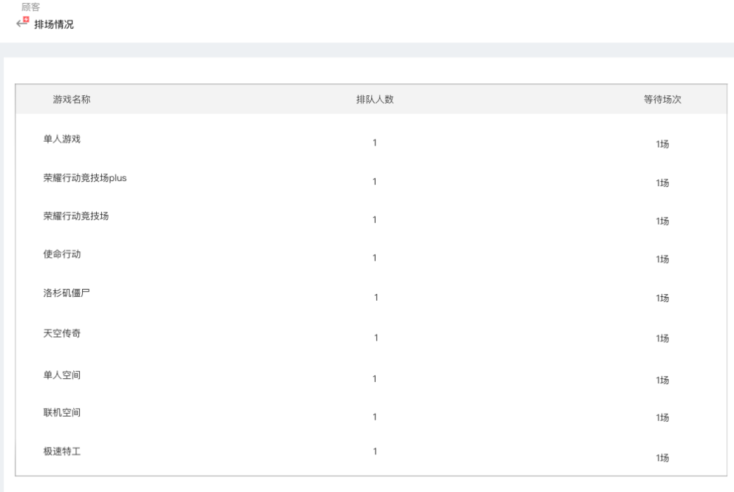  - 表数据：游戏名称、排队人数、等待场次（同场控）  - 数据更新：加载页面时更新数据
输出/后置条件
补充说明

会员

会员查询
用户场景 | 查询会员信息
功能描述 | 全局查询集团下会员信息
优先级 | P4
输入/前置条件
需求描述 | 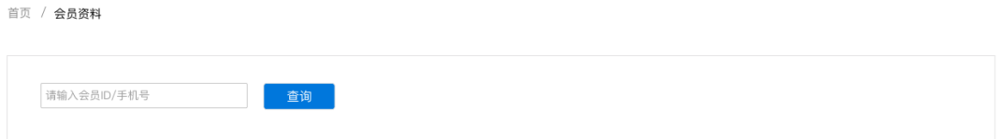
输出/后置条件
补充说明 | 三四级页面内点击“返回”时需返回上一级页面

会员资料
用户场景 | 创建会员账号、查询门店会员资料
功能描述 | 创建会员账号、查询会员账户详情
优先级 | P2
输入/前置条件 | 点击【会员】-【会员资料】进入页面
需求描述 | 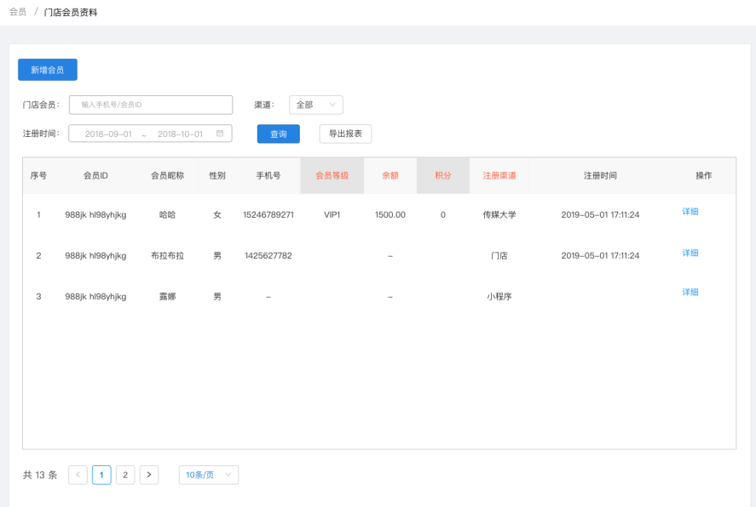  - 表数据：门店会员数据，根据筛选项搜索门店会员数据  - 详情需求：同门店会员资料  - 新赠会员  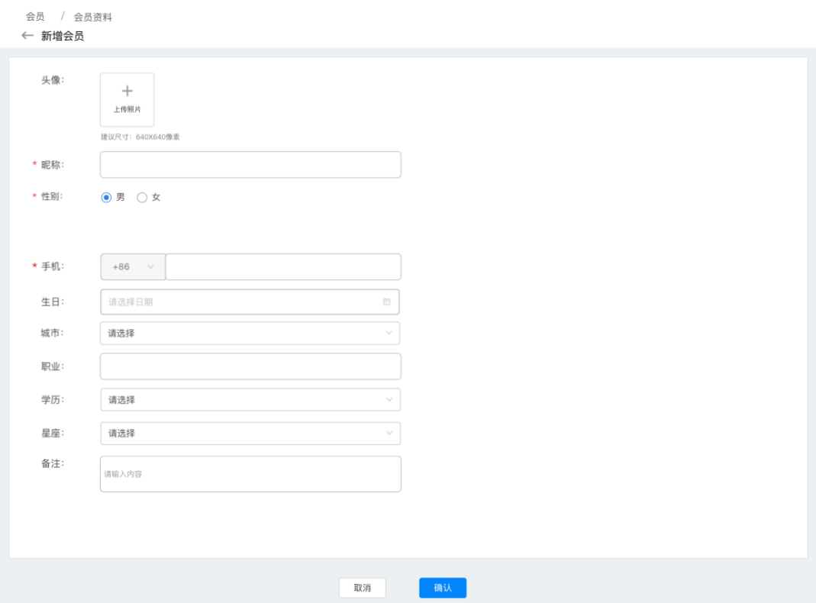  - 表数据：头像、昵称、性别、手机号、生日、城市、职业、学历、星座、备注。  - 头像：限制上传1张图片，大小不超过2M  - 会员昵称：必填项，文本输入框  - 性别：必填项，单选项，默认为“男”（PC注册有该项字段）  - 手机号：必填项，数字输入框，数字限制11位  - 生日：日期选择器，默认占位文案“请选择日期”  - 城市：下拉选择框，支持搜索。数据范围为中国市级城市，默认占位文案“请选择”  - 职业：文本输入框  - 学历：下拉选择框，范围为“小学”、“初中”、“中专/中技”、“高中”、“大专”、“本科”、“硕士”、“博士”。默认占位文案“请选择”  - 星座：下拉选择十二星座  - 备注：文本输入框，默认占位文案为“请输入内容”
输出/后置条件
补充说明 | 头像、昵称、性别三个字段以微信数据为准，当有微信数据时更新为微信的用户数据

充值管理
用户场景 | 管理门店充值
功能描述 | 创建、管理门店充值
优先级 | P2
输入/前置条件 | 点击【会员】-【充值管理】进入页面
需求描述 | 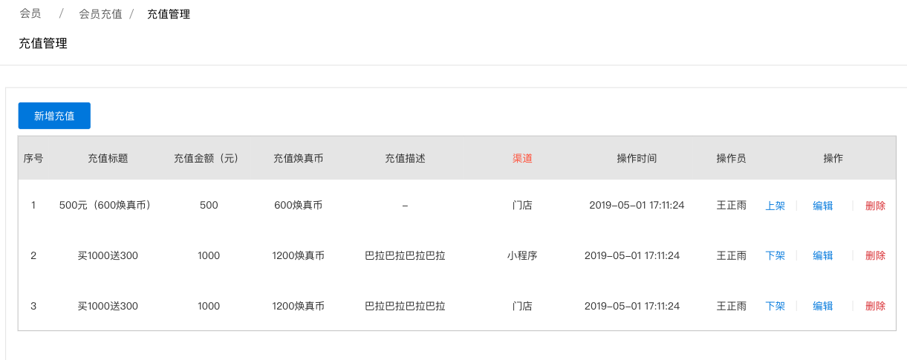  - 表数据内容：单个渠道充值卡数据  - 表数据排序：根据创建时间倒序排列  - 表数据字段:充值标题、充值金额、充值焕真币、充值描述、渠道、操作时间、操作员、上架/编辑/删除  - 充值标题：超出数字换行显示  - 充值金额：单位为“元”  - 充值焕真币：焕真币数值  - 充值描述：超出数字换行显示  - 渠道：「充值卡」上架渠道  - 操作时间：最后一次编辑操作时间  - 操作员：员工昵称  - 上架/下架：创建后默认为“上架”，点击“上架”后方可售卖  - 删除：删除时校验是否为“下架”状态，下架状态“删除”按钮为可点击状态，点击后弹窗提示“是否确认删除该项充值？”，确认后删除  - 新增充值  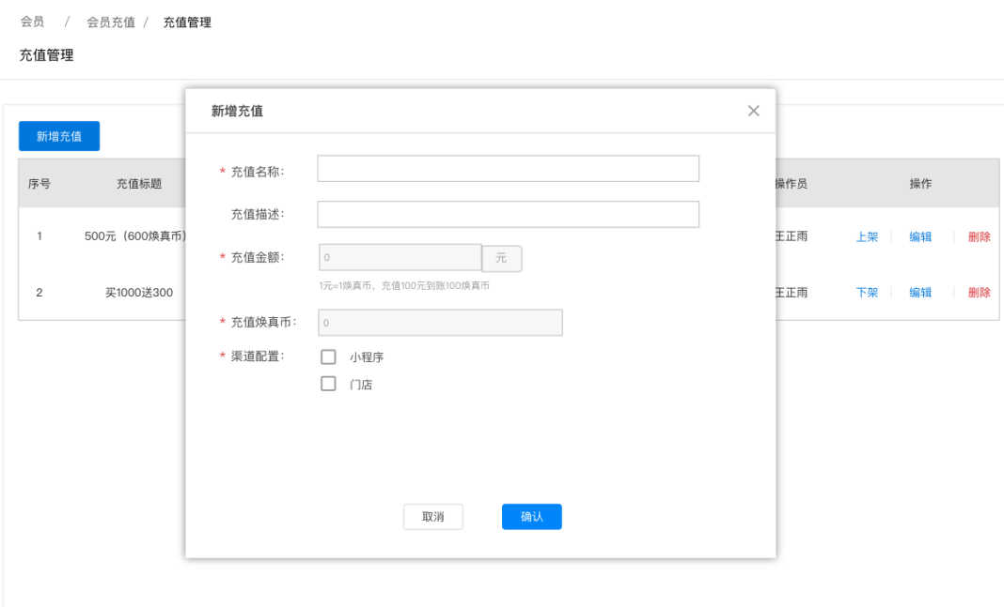  - 弹窗内容结构：标题、充值名称、充值描述、充值金额、赠送内容、渠道配置、确认、取消/关闭  - 充值名称：必填项，文本输入框。  - 充值描述：文本输入框。  - 充值金额：必填项，限输入数字文本。  - 充值焕真币：必填项，限输入数字文本，默认为0。  - 渠道配置：必填项，支持复选。包含小程序、门店。  - 确认：点击“确认”后保存数据，并根据选择渠道的数量自动创建1张/2张“充值卡”数据。  - 取消/关闭：点击后不保存数据，直接关闭弹窗。
输出/后置条件 | 点击【确认】保存数据并关闭弹窗，列表更新数据。
补充说明 | 因统计各渠道票卡销售数据，故每个渠道票卡单独创建

订单

订单流水
同集团，门店数据，筛查项多门店的“渠道”字段

用户场景 | 查看/管理门店订单流水
功能描述 | 查看订单详情、打印订单流水小票、申请退款
优先级 | P3
输入/前置条件 | 点击左菜单【订单】-【订单流水】
需求描述 | 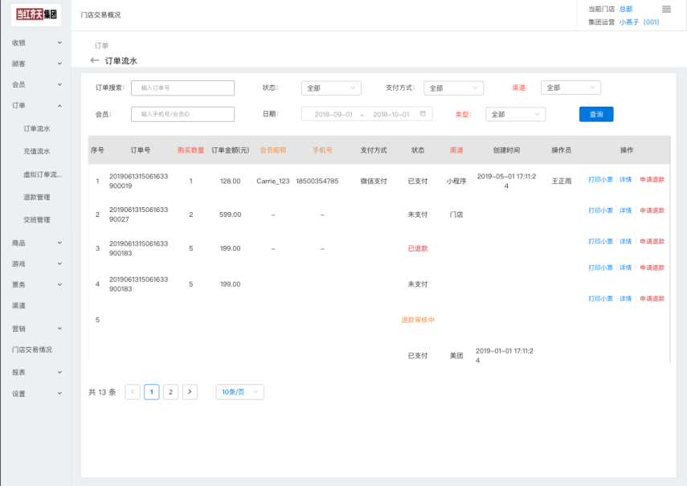  - 打印小票：点击打印该订单的流水小票  - 申请退款：退款金额、备注描述
输出/后置条件
补充说明

订单详情
用户场景 | 查看订单详细情况
功能描述 | 查看订单付款信息、票卡使用详情
优先级 | P1
输入/前置条件 | 点击【订单流水】页只能够「详情」按钮进入页面
需求描述 | 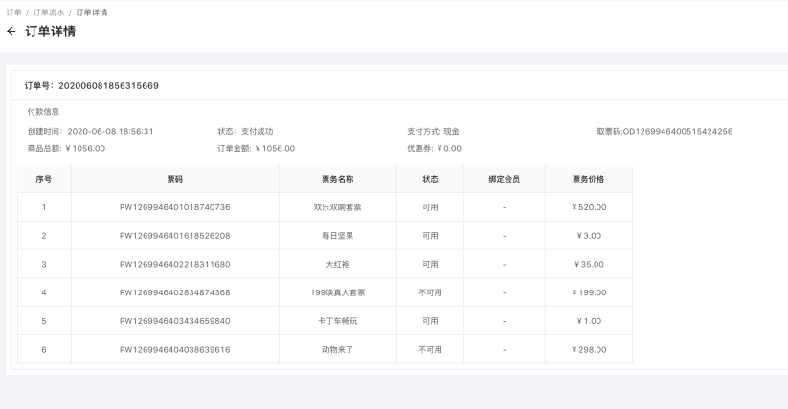  - 订单号：订单流水号  - 付款信息：创建时间、支付状态、支付方式、取票码、商品总额、订单金额、优惠券  - 表数据：票码、票务名称、票卡使用状态、绑定会员、票务价格  - 票码：  - 票务名称：  - 票卡使用状态：包含可用、不可用两种状态：  - 可用：票卡内有可体验项目时为“可用”状态  - 不可用：票卡内没有可以体验项时为“不可用”状态
输出/后置条件
补充说明

充值流水
同集团，门店数据，多“申请退款”操作
用户场景 | 查询门店充值流水
功能描述 | 查询充值流水、申请退款
优先级 | P3
输入/前置条件
需求描述 | 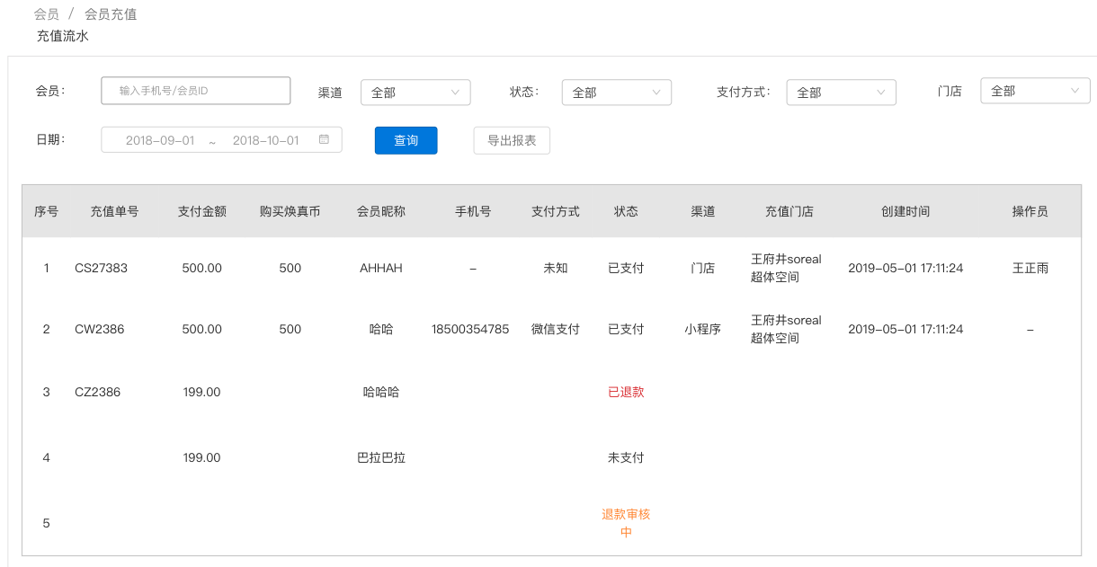  - 申请退款  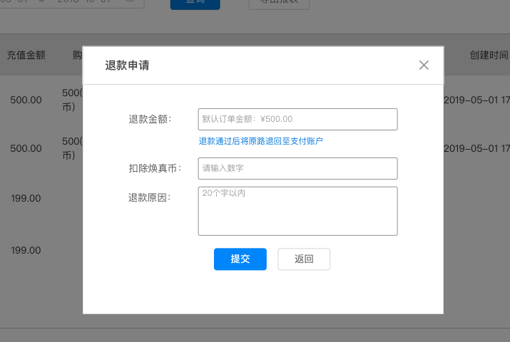  - 弹框结构:标题、关闭按钮、扣除焕真币金额、退款原因、提交按钮、返回按钮。  - 退款金额：数字输入框  - 扣除焕真币：数字输入框，限整数  - 退款原因：文本输入框，限20字  - 提交：点击后保存数据，数据入到【退款管理】表单中。  - 返回/关闭：点击后不保存数据，直接关闭弹框。
输出/后置条件
补充说明 | 原则上“充值”消费不允许退款，管理员可申请“定额”退款，退款审核通过后扣除设定数额的焕真币，原路退回款项（退款后优惠券不退回）；“转账”支付不可退款。

虚拟订单流水
同集团，门店数据，支付方式包含：微信、支付宝、余额、现金、焕能币。

退款管理
- 业务流程
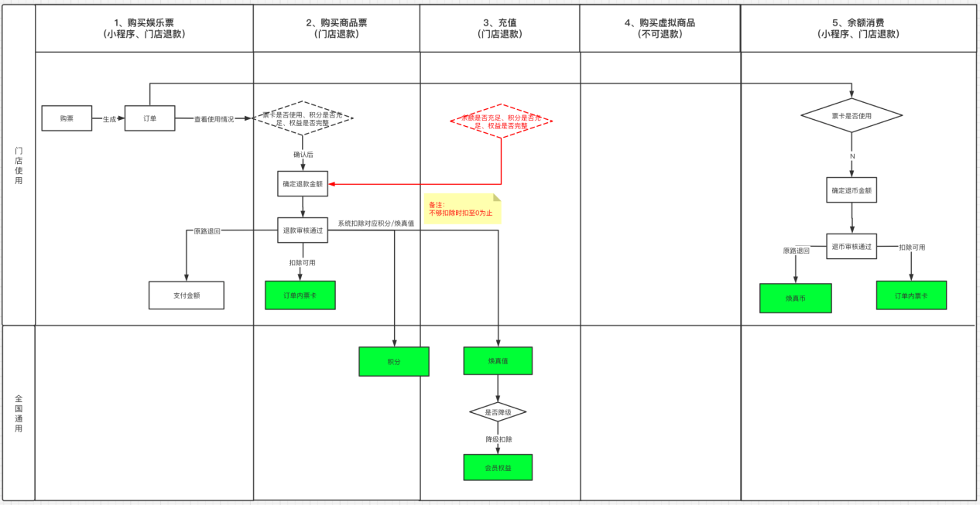
退款规则：退款后扣除订单内对应“票卡”、“积分”、“焕真值”
- 订单退款：退款申请通过后退“指定金额”，并扣除相应积分/焕真值，不足抵扣时扣至0为止。（详见“业务流程图”）
- 充值退款：扣除“指定焕真币”（详见“业务流程图”）
- 焕真值/积分扣除规则：系统自动扣除对应“退款金额”的积分和焕真值。
- 扣除积分=退款金额*积分系数（1:1）
- 扣除焕真值=退款金额*焕真值系数（1:1）
- 会员钱包：系统自动扣除“退款订单”所发放的焕真值、焕真积分、焕真币，若焕真值/积分不足以抵扣则抵扣至0；退款后订单所使用的优惠券不退回。
- 会员票卡：退款成功后删除订单所包含的“票卡”，订单状态变为“已退款”。

- 退款管理
用户场景 | 退款审核管理
功能描述 | 管理员退款、顾客退款审核
优先级 | P2
输入/前置条件 | 点击左菜单【订单】-【退款管理】进入页面
需求描述 | 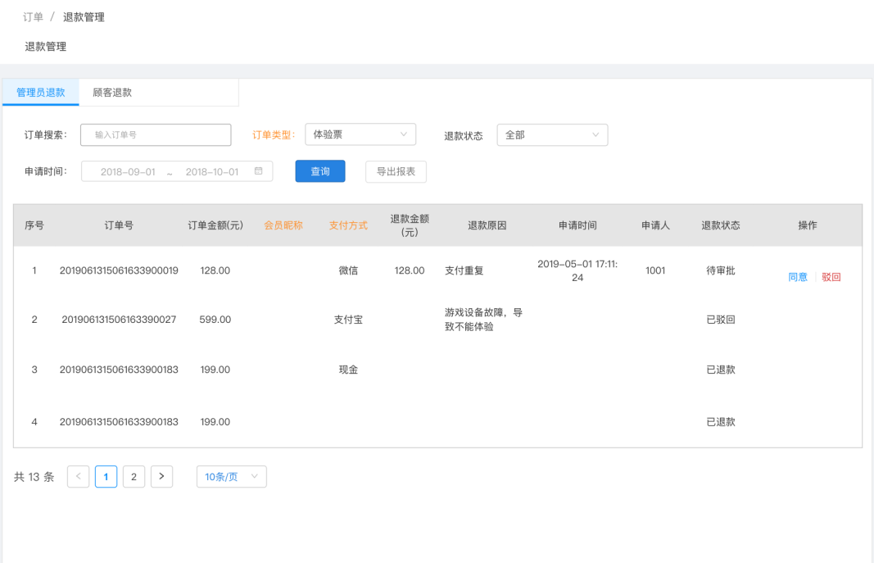  - 管理员退款  原列表内容  - 顾客退款  - 筛查字段：包含订单号、退款状态、申请时间  - 表数据：订单号、订单金额、会员昵称、支付方式、退款金额、退款原因、申请时间、退款状态、同意/驳回操作  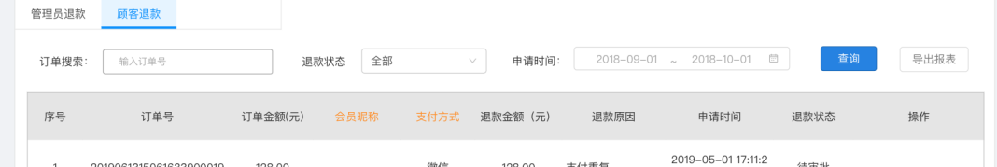
输出/后置条件
补充说明

商品

游戏

票务

票务管理

票务列表
用户场景 | 管理门店票务
功能描述 | 新增、管理票务
优先级 | P2
输入/前置条件 | 点击左菜单【票务】-【票务管理】-【票务列表】进入页面
需求描述 | 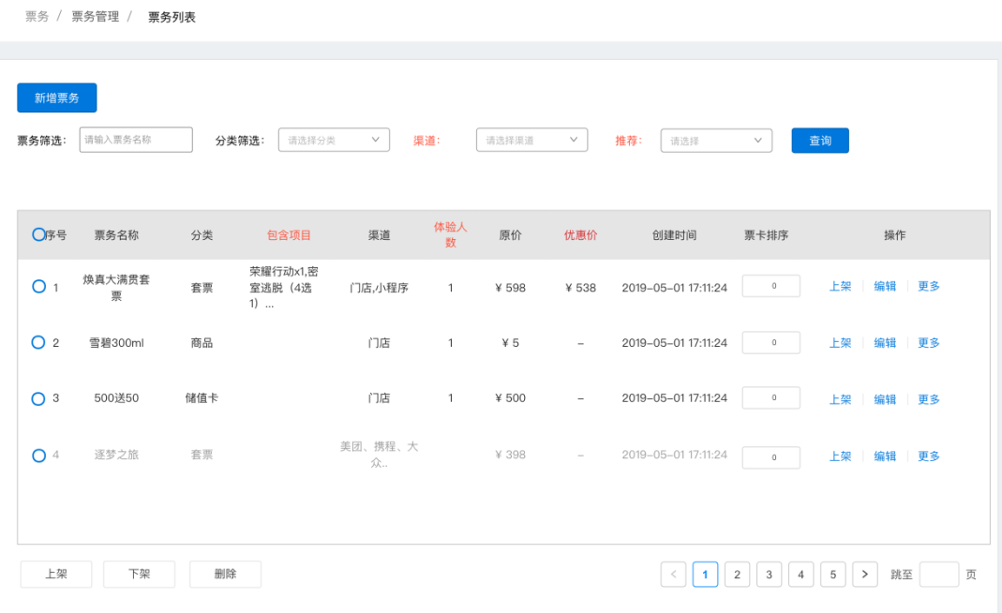  - 筛查项：新增渠道、推荐字段  - 渠道：数据范围为门店账户下的所有渠道  - 推荐：数据内容为已推荐票、未推荐票  - 列表：表数据包含序号、票务名称、票务分类、「包含项目」、渠道、体验人数、价格、创建时间、「票卡排序」功能、上架、编辑、更多操作  - 序号：排列顺序序号。  - 表数据排序规则：根据创建时间倒序排列，即最新创建的展示在最顶部。  - 分类：引用“二级票务分类”字段数据  - 包含项目：展示2种类型，  - 渠道：引用“渠道配置”-售卖渠道字段数据  - 体验人数：引用“票体验人数”字段数据  - 原价：引用“原价”字段数据  - 优惠价：引用“优惠价”字段数据，字段数据为空时展示“-”。  - 票卡排序：【收银台】、【小程序-游戏购票】页面引用票卡排序规则。  - 默认数据：默认值为1  - 规则：排列数值为1时排在最前面；当数值相同时，排列顺序按“创建时间倒序”排列。  - 操作：鼠标悬浮时展开下拉框。包含“游戏配置”、“商品配置”、“设为推荐”
输出/后置条件
补充说明

新增票务
用户场景 | 渠道上架票务
功能描述 | 票务查询、管理，创建票
优先级 | P1
输入/前置条件 | 点击【新增票务】进入编辑页面
需求描述 | 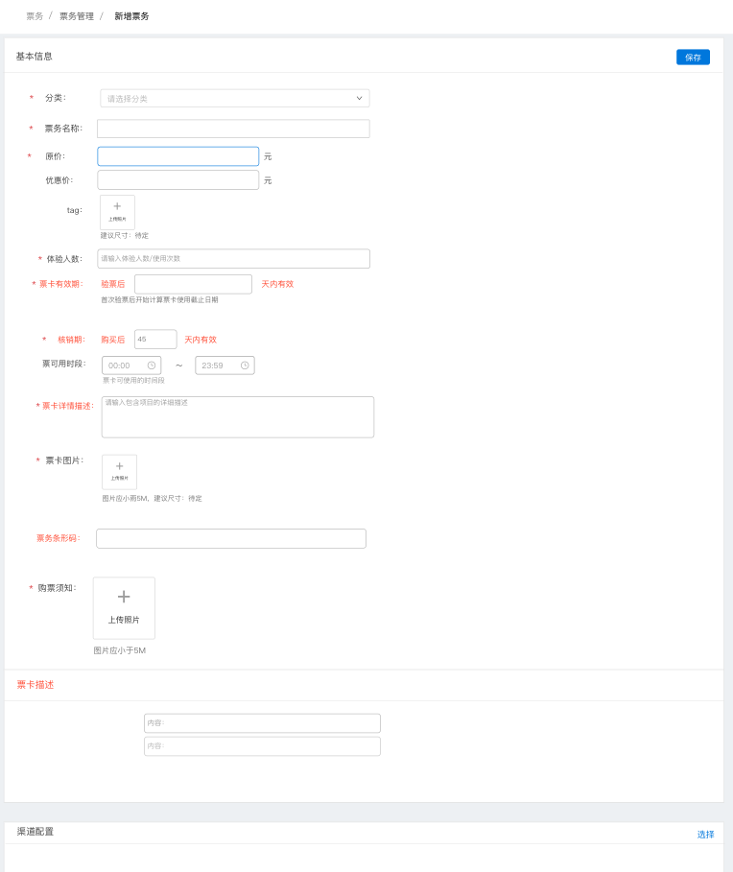  - 基本信息  - 分类：必填项，票务分类下拉选项  - 票务名称：必填项，文本输入框  - 票原价：必填项，文本框为数字输入框，单位为“元”  - 票优惠价：文本框为数字输入框，单位为“元”  - Tag：票面标签图片，上传数量为1张。  - 体验人数：必填项，票卡体验人数，文本框为数字输入框，单位为“人”。  - 票卡有效期：必填项，票卡多次体验时效  - 核销期：必填项，文本输入框，限数字输入。票卡激活的期限。  - 票可用时段：必填项，下拉选择时间段，最小单位为“分”。当日验票时间段限制。  - 具体描述：必填项，文本输入框，默认占位文案“请输入票卡包含项目的详细描述”。  - 票卡图片：必填项，票卡封面图片  - 票务条形码：文本输入框，限数字输入。  - 购买须知：必填项。上传图片数量为1张，大小限制为5M。  - 票卡描述：文本输入框。  - 保存/编辑：“新增票卡”页面按钮状态默认为【保存】。“编辑”页面按钮状态默认为【编辑】。  - 更多：包含游戏配置、商品配置、推荐配置  - 推荐配置：  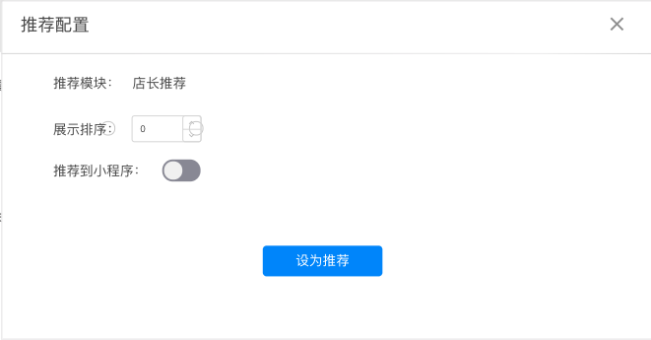  推荐到小程序“店长推荐”模块，最多设置5个推荐，超过5个时给出提示“店长推荐数量不可超过5个”。  弹窗结构：标题、推荐模块、展示排序、设为推荐按钮、关闭按钮。  - 标题：名称为“推荐配置”。  - 推荐模块：默认展示。  - 展示排序：默认数值为1，排列数值为1时排在最前面。当数值相同时，排列顺序按“创建时间倒序”排列。  - 推荐到小程序：默认为关闭状态，点击后开启推荐功能  - 设为推荐按钮：点击后保存设置，并推荐到小程序。  - 关闭按钮：点击后不保存数据，直接关闭弹窗。
输出/后置条件
补充说明 | 创建票务后默认为下架状态；当前售价默认为原价，包含优惠价时则为优惠价格

游戏配置
用户场景 | 配置票内游戏项目
功能描述 | 新增、管理游戏项目
优先级 | P2
输入/前置条件 | 点击左菜单【票务列表】-【更多】-【游戏配置】进入页面
需求描述 | 点击“游戏配置”后进入“选择游戏页面”，每个游戏项目单独配置，项目内可配置多选。  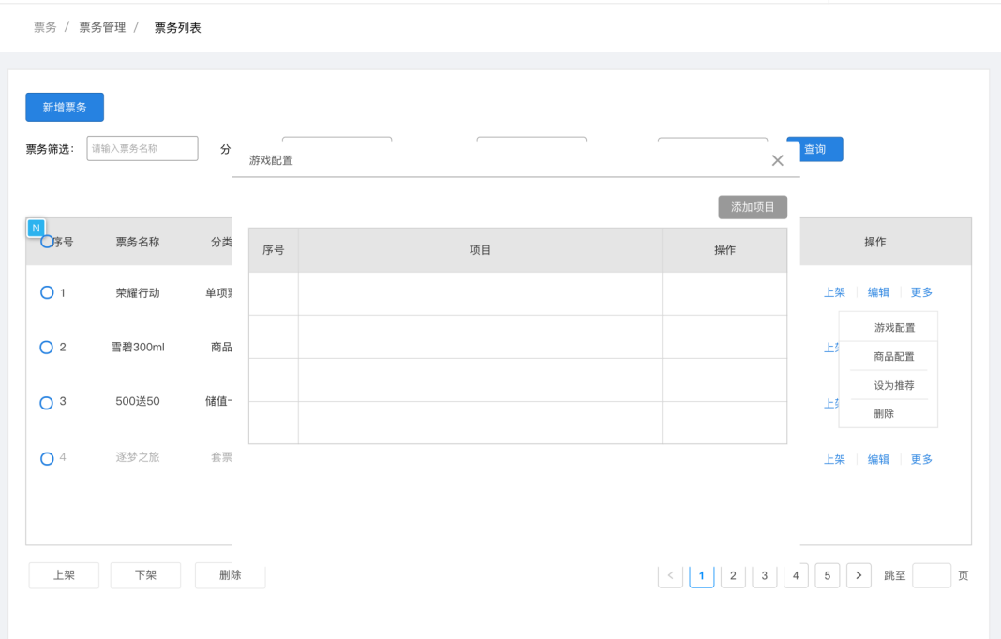  - 弹框布局：标题、关闭按钮、添加项目按钮、列表  - 关闭按钮：点击后关闭【游戏配置】弹窗  - 添加项目按钮：点击跳转至【选择游戏】页面  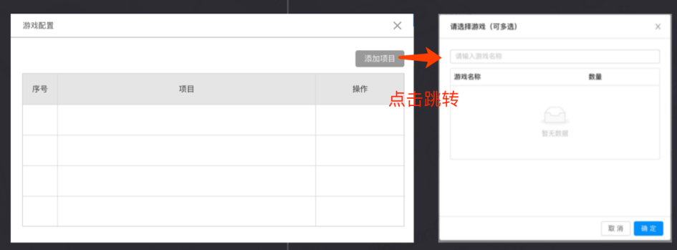  - 表数据：序号、项目内容、编辑/删除操作，默认展示5条数据，超出5条滚动查看数据。数据根据选定先后顺序排序。  - 已选中游戏项目：  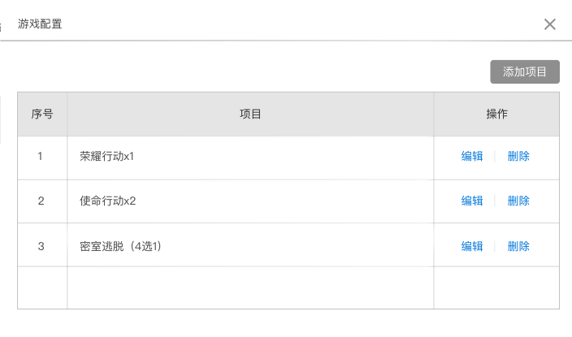  - 单项游戏：项目名称为空时直接展示游戏名称x数量。  - 多项游戏：项目需根据总数量、默认项数量备注【多选几】。  - 选择游戏弹框布局：包含页面标题、关闭按钮、“多选项”配置、游戏选择下拉框、游戏列表、项目标题配置。  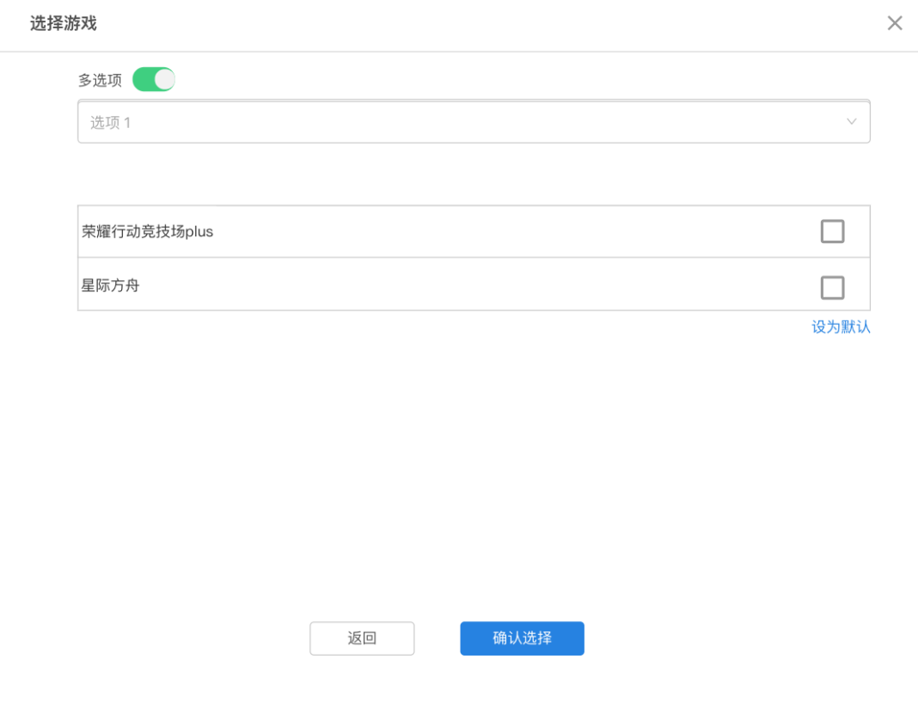  - 页面标题：请选择游戏  - 关闭icon：点击后不保存操作数据，直接关闭弹窗。  - 搜索框：可查询搜索框，搜索范围为门店内已上架的游戏。选中的游戏加入列表中，可进行编辑。  - 游戏列表字段：游戏名称、数量/选择框  - 项目标题配置：非必填项，文本输入框，数据默认为空，限制字数为10字。  - 多项选择icon：  - 选中游戏后显示「多选项开关」，默认为关闭状态。此时若同时选择多个游戏，列表数据则按游戏拆成两项，如下显示：  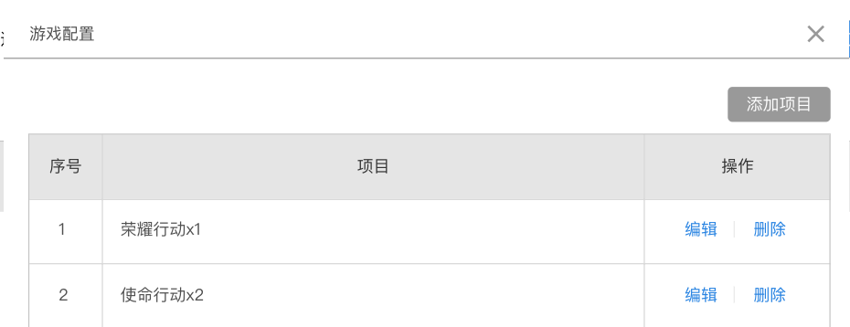  - 开启后显示「复选框」、「设为默认」按钮，「设为默认」为必选项，未设置默认项点击「确认选择」时给出提示，提示文案为“请先设置默认项”。默认选项数量不可与已选数量一致。  - 表数据展示规则：项目内容为2种类型，「项目名称*数量」或「项目名称+多选配置规格」。
  类型 | 包含内容 | 展示方式
  单项游戏 | 项目名称+游戏名称,数量 | 游戏名称x1
  多项游戏 | 项目名称，多选配置规格 | 项目名称（2选1）
输出/后置条件
补充说明 | 多选状态下最多可选5个游戏

商品配置
用户场景 | 配置票内商品项目
功能描述 | 新增/管理票内商品项目
优先级 | P2
输入/前置条件 | 点击【票务列表】-【更多】-【商品配置】进入页面
补充说明 | 多选状态下最多可选5个商品；

不变，无多选项配置，数据搜索范围为门店已上架商品。

渠道配置
用户场景 | 配置票务售卖渠道
功能描述 | 添加/管理售卖渠道
优先级
输入/前置条件 | 点击【票务列表】-【新增票务】

搜索列表中增加“全部”，选中“全部”时勾选所有渠道

票务分类
增加三级分类

验票绑定
用户场景 | 验票/绑定手环
功能描述
优先级
输入/前置条件 | 点击左侧菜单【票务】-【验票绑定】或【收银台】页面点击「验票绑定」后进入页面

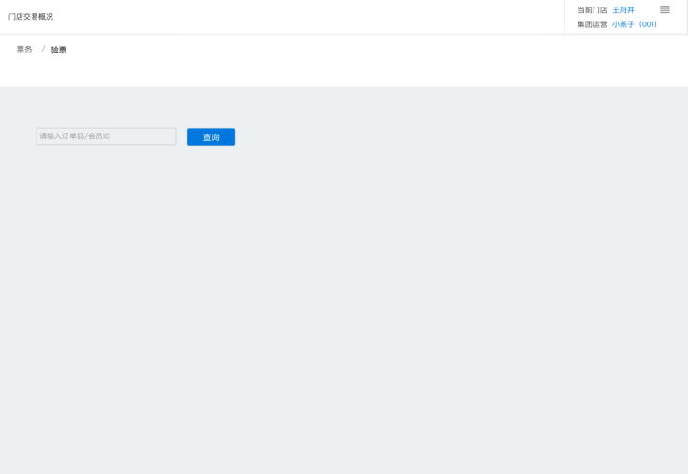

商品核销

营销

卡券管理

优惠券
同集团，数据范围为“门店数据”
用户场景 | 创建会员可获得的优惠权益
功能描述 | 创建/管理满减券、折扣券、代金券
优先级 | P2
输入/前置条件 | 点击【营销】-【卡券管理】-【优惠券】进入页面
需求描述 | 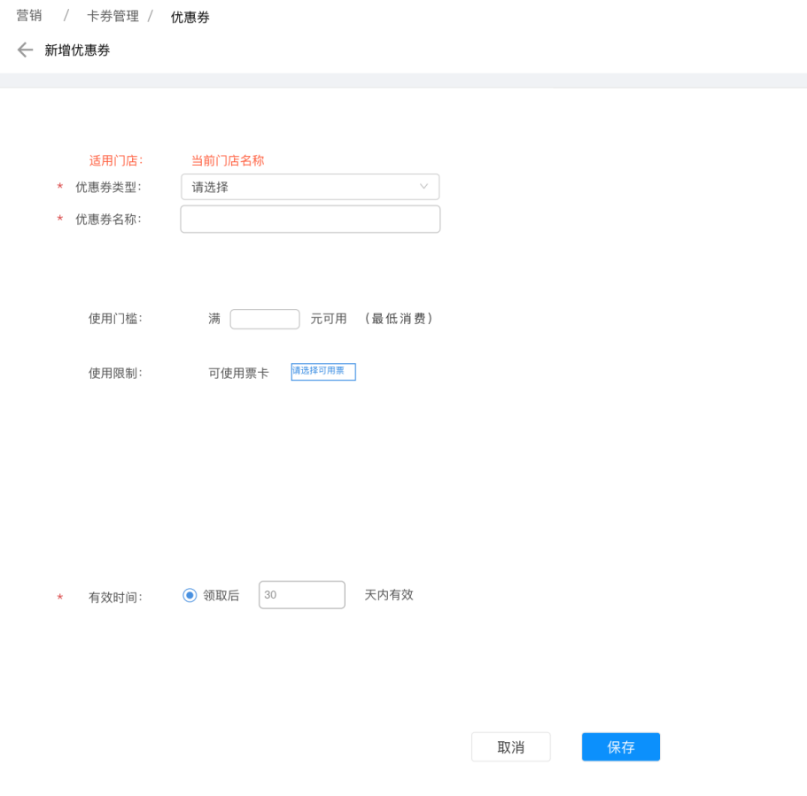  - 使用限制：  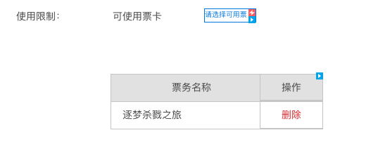  - 选择可用票：点击按钮后弹出【选择可用票】弹窗，通过主从筛选搜索票。  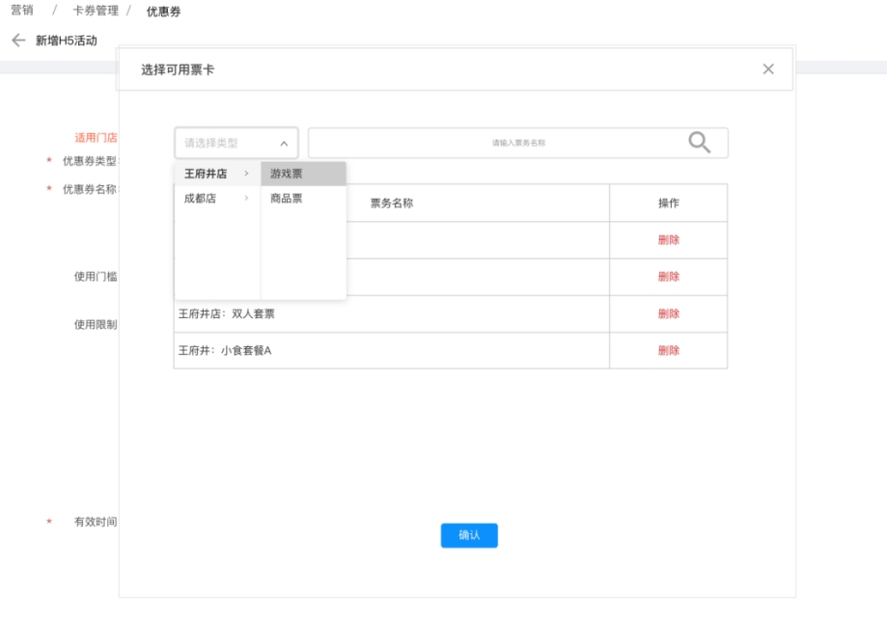  - 筛选项：门店所属票种  - 搜索：搜索范围为选中的门店票类型数据。默认占位文案为“请选择票卡。未选中主级类型后搜索提示“请选择类型”。  - 表数据：票务名称、删除操作  - 删除；点击后删除对应票卡。  - 默认状态  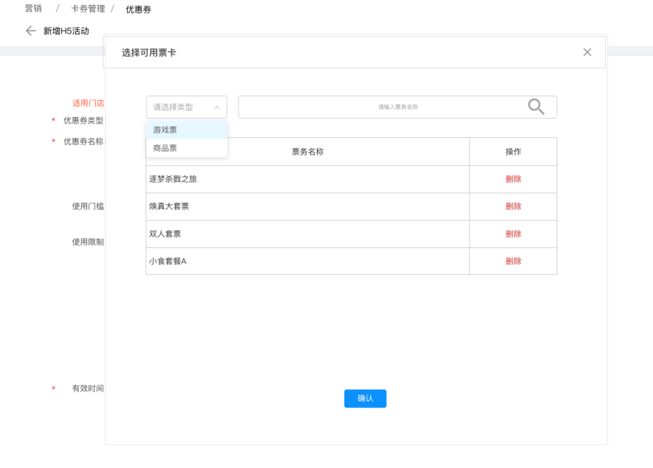  - 联级搜索：搜索数据为当前门店的游戏票/商品票。
输出/后置条件 | 点击“保存”后保存数据并返回【优惠券】列表；点击“关闭”后直接返回【优惠券】列表。
补充说明

营销活动

H5推广
同集团，数据范围为“门店数据”
用户场景 | 统计各渠道活动推广情况
功能描述 | 查看/管理各渠道活动推广数据统计
优先级 | P3
输入/前置条件 | 点击「h5活动列表」中“活动渠道列表”进入管理页面
需求描述 | 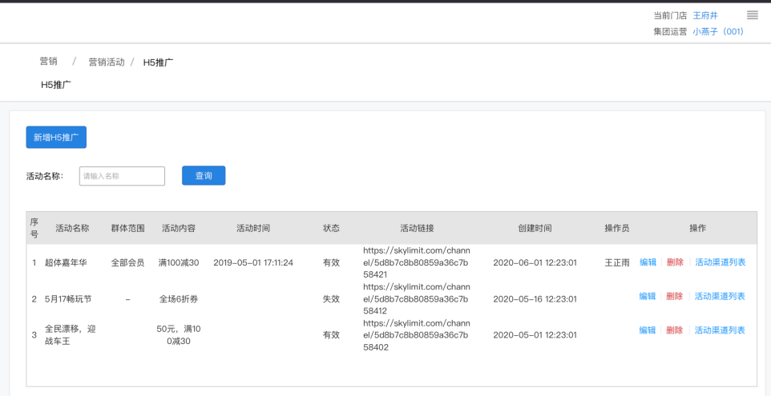  - 活动渠道列表  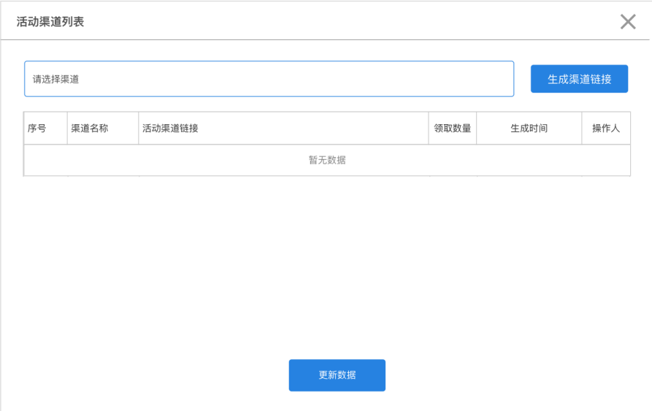  - 页面结构：搜索添加、活动渠道统计表单、分页器、关闭按钮、更新数据按钮  - 搜索添加：搜索选择框，支持下拉选择/模糊搜索，支持多选。选中渠道后点击“生成渠道链接”，数据添加至下方表中。  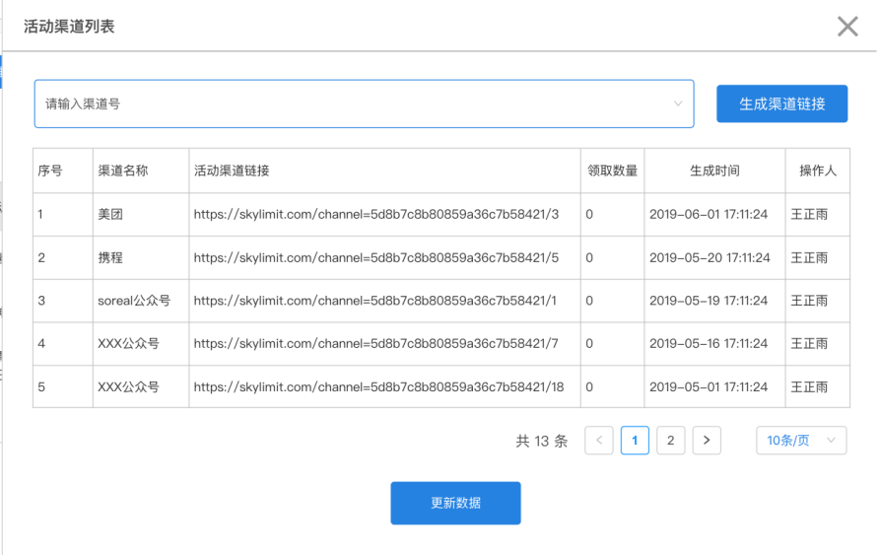  - 表数据内容：序号、渠道名称、活动渠道链接、h5活动领取数量、生效时间、操作人  - 表数据排序规则：根据操作时间倒序排列，即最新添加的渠道展示在最上方。  - 更新数据：点击按钮后更新表内数据。
输出/后置条件 | 点击“关闭”不保存数据直接返回上一页
补充说明

首页推送
同集团，数据范围为“门店数据”

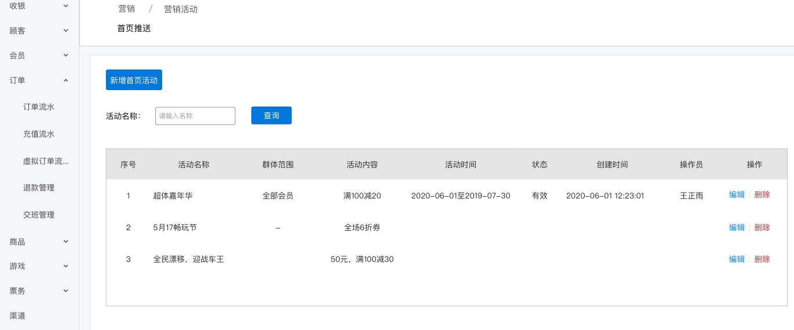

线上店铺

banner管理
用户场景 | 管理小程序banner推广内容
功能描述 | 编辑/管理banner配置
输入/前置条件 | 点击左菜单【线上店铺】-【banner管理】进入页面
输出/后置条件 | 新增banner后为下架状态，点击「上架」后可在线上显示
补充说明 | 最多限制创建5条数据

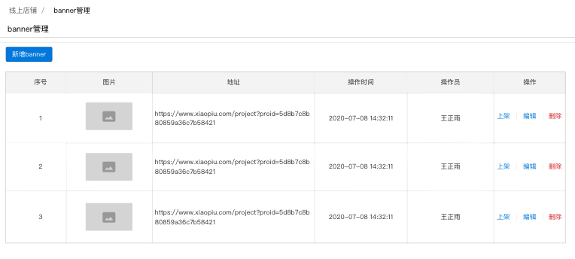
- 页面结构：新增banner、表数据
- 表数据：数据内容为上传/跳转指定内容。包含序号、图片、地址、操作时间、操作员、上架/编辑/删除操作。
- 序号：数据序列号。
- 图片：列表展示缩略图即可
- 地址：已配置「页面地址」/「URL地址」
- 操作时间：最新操作时间
- 操作员：引用“员工账号昵称”字段
- 上架/下架：默认为下架状态，「上架」后在小程序端显示
- 编辑：点击编辑后可编辑内容
- 删除：点击“删除”后弹出提示窗，确认后删除。

编辑页面
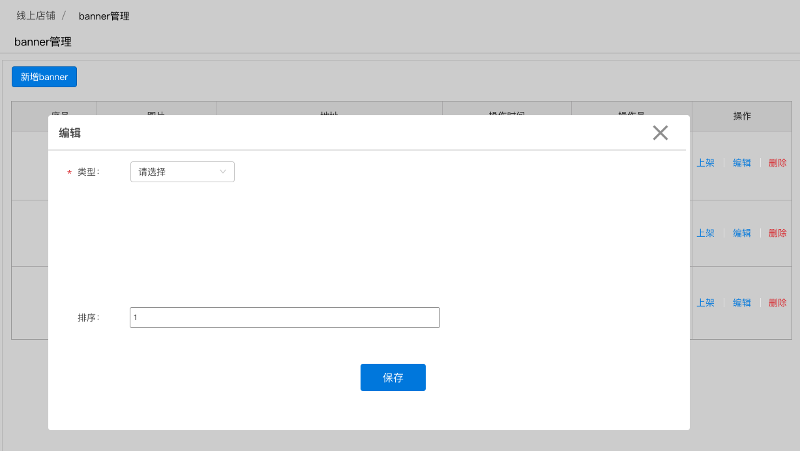

- 页面结构：页面标题、关闭icon、类型选择、排序、「保存」button
- 排序：数字输入框，默认为1，轮播图根据排序序号正序依次排列。当数值相同时按照轮播图「序列号」正序排列展示。
- 类型：包含视频、图片2个选项
- 视频：选择视频后展示「上传视频」功能，大小限制为10M，仅限上传1个视频

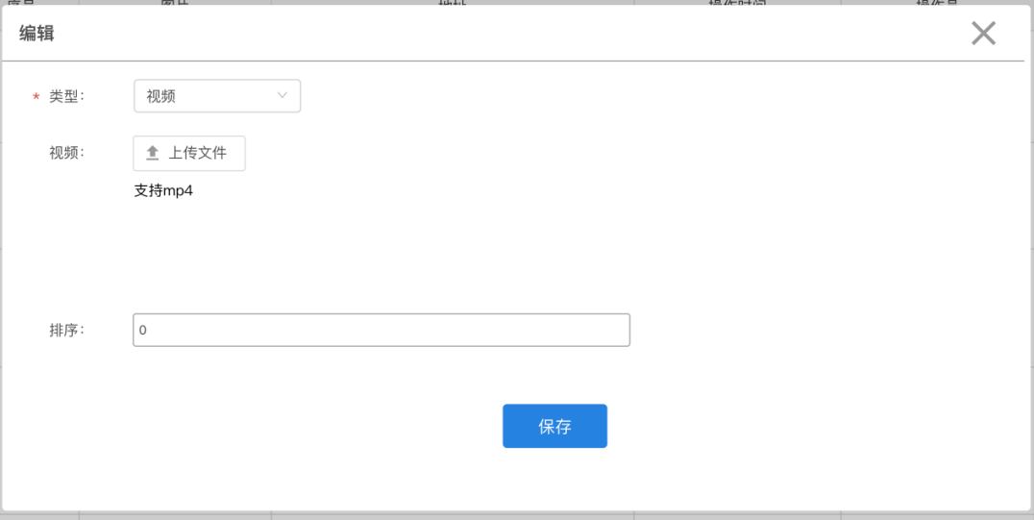
- 图片：选中「图片」后展示上传图片 、页面地址、URL地址三个功能配置。
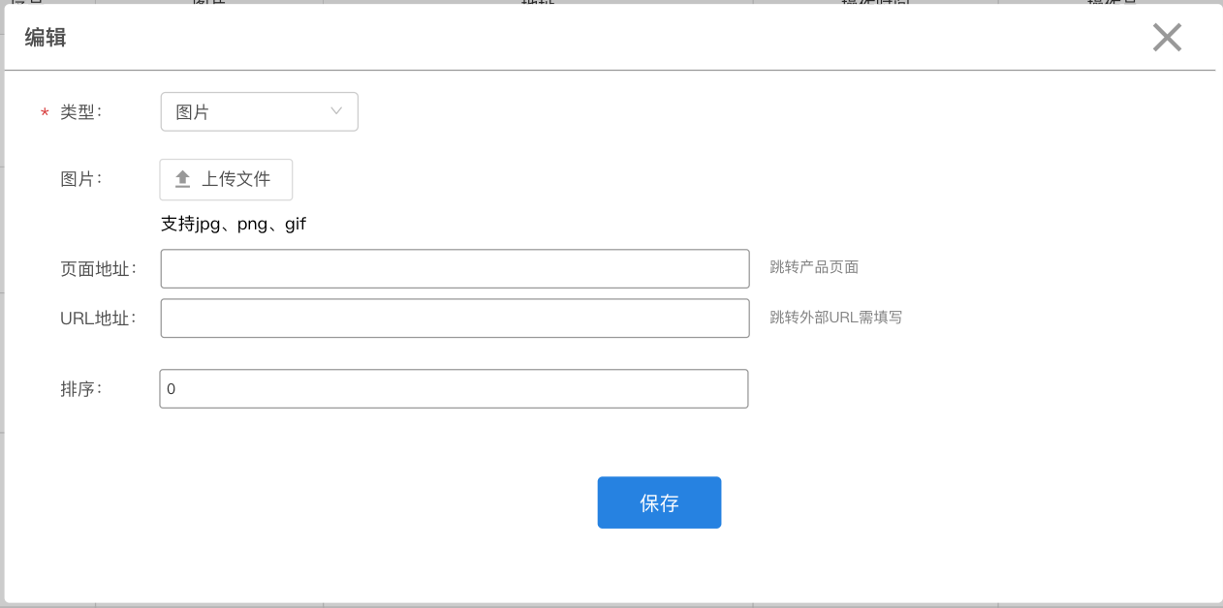
- 上传图片：大小限制为5M，仅限上传1张图片。
- 页面地址：原生页面地址，设置后点击banner图片跳转至对应页面。
- URL地址：外部页面地址，设置后点击banner图片跳转至对应的外部链接页面。

门店交易概况
新增“今日玩家人数”、“今日会员增值量”。
用户场景 | 查询门店交易概况
功能描述 | 实时数据统计、概览统计
优先级 | P4
输入/前置条件 | 点击【左菜单】“门店交易概况”进入页面
需求描述 | 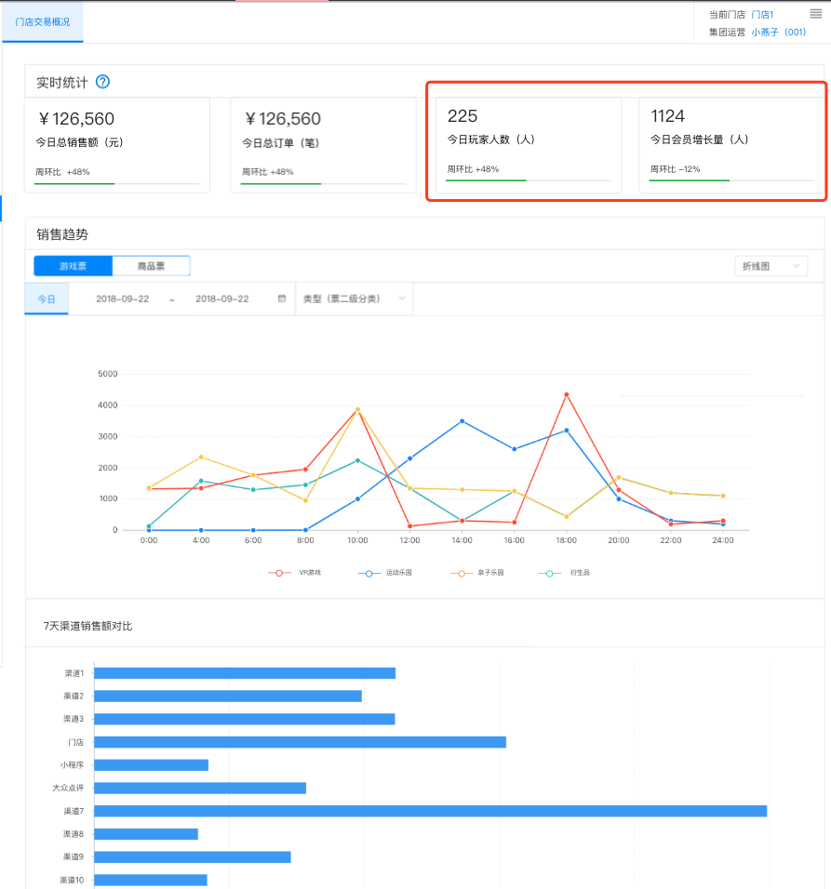  - 页面结构：包含实时统计、销售趋势、7天渠道销售额对比  - 实时统计：帮助说明、今日总销售额、今日总订单数、今日玩家人数、今日会员增长量、周环比增长率  - 帮助说明：鼠标悬浮icon时显示说明  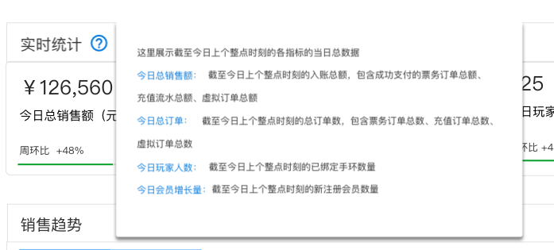  - 今日总销售额：总销售额=入账总额=票务入账总额+充值入账总额+虚拟订单入账总额  a.【票务入账总额】=票务订单流水总额-余额支付金额-转账支付总额-渠道支付总额；  b.【充值入账总额】=充值流水金额；c.【虚拟订单总额】=虚拟订单流水总额  - 今日总订单数：总订单=订单表内数据总和（除余额支付订单）  注：票务（游戏票+商品票）订单总数+（充值订单总数）+虚拟订单总数  - 今日玩家人数：当日已绑定手环数量  - 今日会员增长量：当日会员增长数量  - 周环比增长率  - 环比增长率=（本期数-上期数）/上期数×100%，当被除数为0时展示“-”  - 销售趋势：包含图表选择框、票类型选择框、时间选择  - 图表选择框：一级联动选项，包含折线图、柱状图两个选项，默认为折线图。  - 票类型选择：一级联动选项，包含游戏票、商品票，默认展示  - 日期选择：二级联动选项，包含今日、日期选择  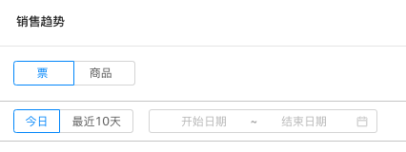  默认展示今日销售趋势，可选择近最近10天或自定义起止时间查询数据。  - 图表数据：默认展示游戏票/商品票二级分类销售额趋势。点击 可隐藏/显示对应数据。  - 7天渠道销售额对比：展示“门店渠道”最近7天销售额柱状图

报表

日报
用户场景 | 查询门店日营收数据
功能描述 | 按日统计门店营收数据
优先级 | P4
输入/前置条件 | 点击“报表”中的【日报】进入页面
需求描述 | 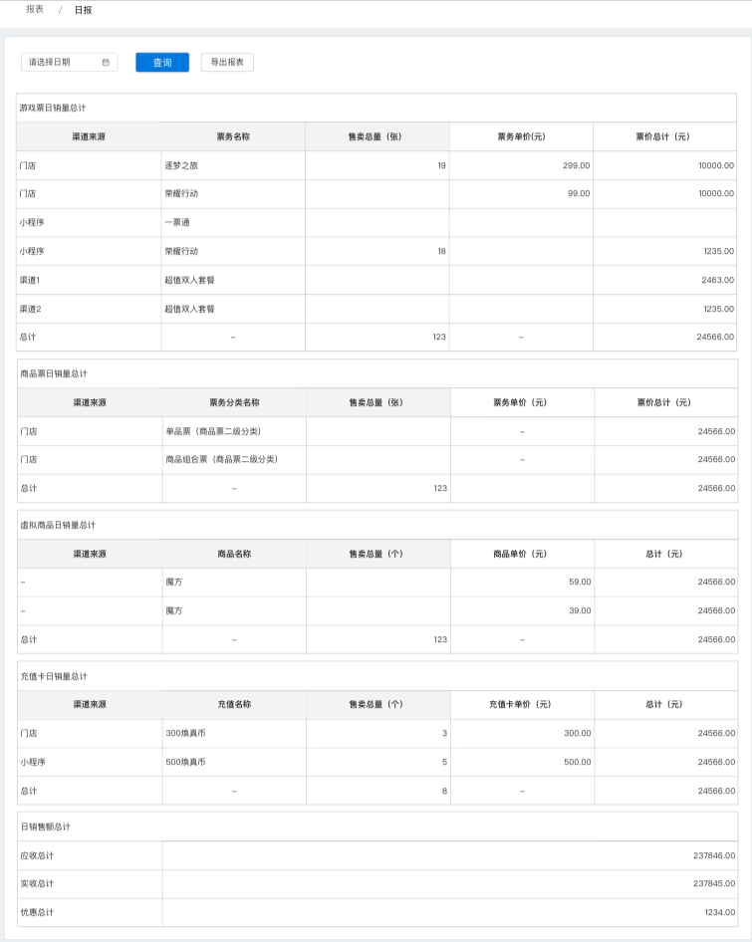  - 数据内容：当前门店游戏票（除余额支付订单）、商品票（除余额支付订单）、虚拟商品销售数据（除余额支付订单）、充值（除转账支付订单）  - 页面结构：日期筛查、导出报表、表数据  - 日期筛查：默认为“当日日期”，可按日选择查询报表数据  - 导出报表：点击“导出报表”后导出Excel表格  - 表数据：游戏票日销售统计、商品票日销售统计、虚拟商品日销售统计、日销售额总计。  - 金额展示规则：报表内“金额”小数位数统一保留至小数点后两位，右对齐展示。  - 游戏票日销售统计：包含渠道来源、票务名称、售卖总量、票务价格、票价总计。  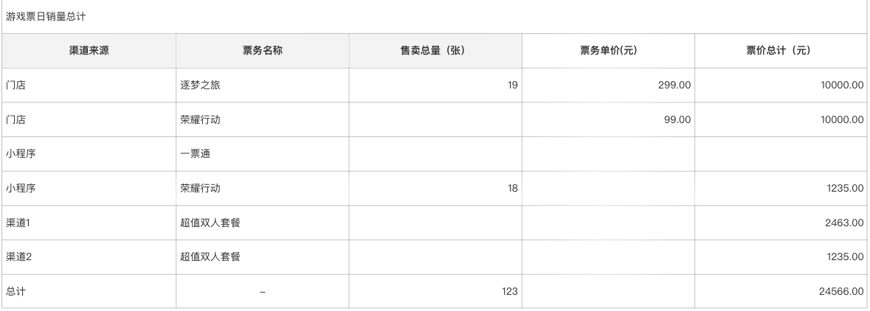  - 渠道来源：票务所属订单的「渠道来源」  - 票务名称：数据内容为当前门店下的所有票。（注：已删除的票保留原始名称记录）  - 售卖总量：是指售卖票的总张数  - 票价总计=票务单价*售卖总量  - 商品票日销售统计：包含渠道来源、票务分类名称、售卖总量、票务单价、票价总计。  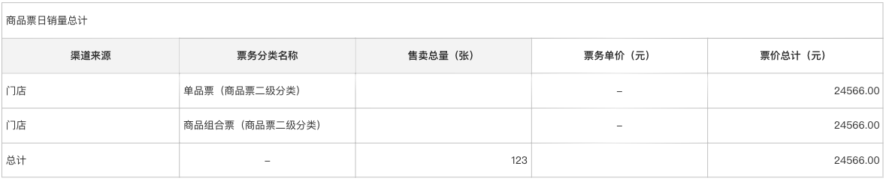  - 票务分类名称：只统计「商品票」二级分类下各票的销售量  - 票务单价：无数据，默认为“-”  - 虚拟商品日销售统计：  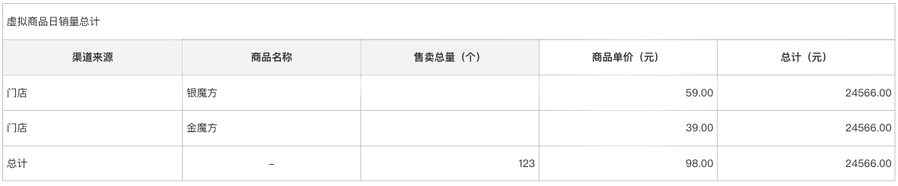  - 表数据内容：（人民币类型）商品总销售额  - 商品名称：人民币商品名称  - 充值卡日销售统计  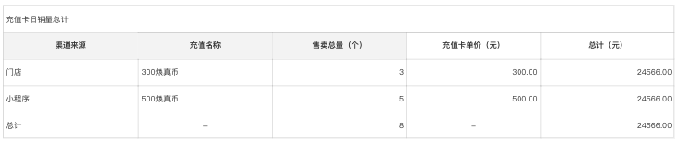  - 日销售额总计  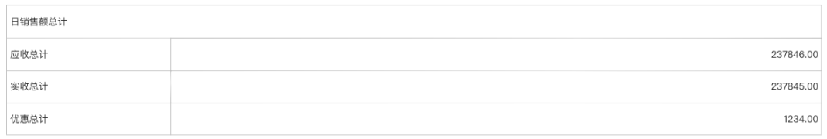  - 应收总计：包含所有渠道来源的售价总和  应收总计=所有票务订单应收金额（余额支付/转帐支付除外）+充值流水应收金额+虚拟订单金额（余额支付/焕能币支付除外）  - 实收总计：所有渠道来源的实际收入总和  实收总计=所有票务订单应收金额（余额支付/转帐支付除外）+充值流水应收金额+虚拟订单金额（余额支付/焕能币支付除外）  - 优惠总计：包括折扣、优惠券优惠的金额总计

月报
同上，数据为按月统计

设置

门店信息
去掉门店视频

其他非功能性需求
- 待确定事项
注册协议
会员协议

风险分析
风险 | 可能性 | 严重性 | 应对策略 | 可应对性
新老票务数据兼容 | 高 | 高 | 数据兼容处理 | 可应对，增加开发及测试工作量

